Рассмотрен на педагогическом совете
ГБПОУ ЛО «Беседский сельскохозяйственный техникум»
Протокол № 145 от 21.11.2022 года

Отчет по самообследованию за 2021-22 учебный год
(с приложениями)

«Беседский сельскохозяйственный техникум» - это старейшее учебное заведение сельскохозяйственной направленности Северо-Западного региона.
Основанный в 1901 году на базе Низшей сельскохозяйственной школы, техникум всегда шагал в ногу со временем и потребностями региона, являясь кузницей кадров для сельского хозяйства.
За период существования выпущено более 15 500 специалистов, многие до сих пор успешно трудятся на благо сельского хозяйства Ленинградской области, Северо-Западного региона и Российской Федерации.
В настоящее время техникум ведет подготовку по 7 специальностям очной и заочной форм обучения:
«Зоотехния»,
«Ветеринария»,
«Технология производства и переработки сельскохозяйственной продукции»,
«Строительство и эксплуатация зданий и сооружений»,
«Монтаж и эксплуатация оборудования и систем газоснабжения»
«Строительство и эксплуатация автомобильных дорог и аэродромов»,
«Кинология».
Государственное задание по выпуску специалистов среднего звена выполняется ежегодно.
На 01 октября численность обучающихся техникума 613 человек. По дневной форме обучается 372 человека, по заочной 241 человек. В 2022 году прием составил 160 человек.
Социальные партнеры техникума - это
- Комитет по сельскому хозяйству и предприятия всех районов Ленинградской области,
- Управление ветеринарии Ленинградской области,
- АО «Волгогаз»,
- ООО «Газпром межрегионгаз»
- АО «Газпром газораспределение Ленинградская область»,
- Санкт-Петербургский государственный университет ветеринарной медицины,
- Санкт-Петербургский государственный аграрный университет,
- районные Станции Ленинградской области по борьбе с болезнями животных,
- АО «Ополье», АО «Остроговицы» и другие.
С техникумом налажены прочные связи, подписаны договора о долгосрочном сотрудничестве, в том числе и по реализации сетевого обучения.

Техникум принимает участие в Государственных программах и мероприятиях:
- Федеральный проект «Молодые профессионалы» подпрограмма «Развитие современного образования в Ленинградской области» государственная программа Ленинградской области «Современное образование Ленинградского областного образования в Ленинградской области» государственной программы Ленинградской области «Современное образование Ленинградской области»
- «Оснащение учреждений профессионального образования» в рамках подпрограммы «Обеспечение условий развития современного образования в Ленинградской области» государственной программы Ленинградской области «Современное образование Ленинградской области»
- «Организация стажировок и повышения квалификации руководителей, преподавателей и мастеров производственного обучения» в рамках комплекса процессных мероприятий «Обеспечение реализации программ профессионального образования» подпрограммы «Развитие современного образования в Ленинградской области» государственной программы Ленинградской области «Современное образование Ленинградской области»
- «Развитие в Ленинградской области международного конкурсного движения «Молодые профессионалы» подпрограммы «Развитие современного образования в Ленинградской области» государственной программы Ленинградской области «Современное образование Ленинградской области» государственной программы Ленинградской области «Современное образование Ленинградской области»
- «Создание и обеспечение функционирования центров опережающей профессиональной подготовки» в рамках реализации федерального (регионального) проекта «Молодые профессионалы» подпрограммы «Развитие современного образования в Ленинградской области» государственной программы Ленинградской области «Современное образование Ленинградской области»
- Ежемесячное денежное вознаграждение за классное руководство педагогическим работникам государственных образовательных учреждений Ленинградской области в рамках Мероприятий, направленных на достижение цели федерального проекта «Молодые профессионалы».
- «Поощрение студентов-инвалидов, обучающихся в государственных образовательных организациях Ленинградской области, в рамках мероприятий, направленных на достижение цели федерального проекта «Молодые профессионалы» подпрограммы «Развитие современного образования в Ленинградской области» Государственной программы Ленинградской области «Современное образование Ленинградской области» на период с 01 по 31 января 2022 года».
- программа профориентации «Будущее начинается сегодня» совместно с МБУДО «Волосовский центр информационных технологий»,
За прошедший период была спланирована и проделана работа для открытия ЦОПП и приобретено для него комплектующее оборудование.
Ежегодно проводятся дополнительные закупки по комплектованию материально-технической базы специальностей в соответствии с требованиями движения WSR, приобретается учебная литература, учебные пособия. Приобретается мебель в общежитие.
Учебной литературой все обучающие обеспечены полностью. Выполнено подключение к электронным библиотекам, обучающим автоматизированным программам.
Студентка 4 курса – Лосева Александра назначена на выплату стипендии Правительства российской Федерации
Обучающиеся специальностям Ветеринария (компетенция R56) и Монтаж и эксплуатация оборудования и систем газоснабжения (компетенция Т44) являются победителями чемпионата WSR в регионе. В текущем 2022 году обучающий Бусыгин Семен участвовал в финале Национального чемпионата России в г. Новгород и награжден медальоном «За профессионализм».
Много внимания уделяется повышению квалификации преподавателей и мастеров производственного обучения. Охват по техникуму составляет 100%.
Во внеурочное время организована работа спортивных секций. Обучающиеся ежегодно принимают участие в спортивных мероприятиях области и района.
Большое внимание уделено патриотическому воспитанию обучающихся, пропаганде здорового образа жизни, нетерпимости к нацизму и терроризму. Постоянно осуществляется уход за захоронениями Великой отечественной войны, расположенными на территории волости.
В техникуме развивается творческая самодеятельность и волонтерское движение. Активно работает студенческий совет.
За отчетный период мы достигли неплохих результатов и показателей.
Востребованность выпускников

В целях повышения эффективности мероприятий по содействию трудоустройства выпускников в техникуме была проведена работа Центра Карьеры.
Основные цели Центра карьеры:
- формирование стратегии долгосрочных партнерских отношений с работодателями; содействие в трудоустройстве обучающихся и выпускников техникума;
- информирование обучающихся и выпускников о состоянии и тенденциях рынка труда; оказание консультативной помощи по разработке индивидуальных перспективных планов профессионального развития выпускников;
- организация временной занятости обучающихся;
- сотрудничество с организациями, выступающими в качестве работодателей для обучающихся и выпускников;
- взаимодействие с органами исполнительной власти, в том числе с органами по труду и занятости населения.

Выпускникам разъясняются их права и обязанности при трудоустройстве, предлагаются варианты мест по трудоустройству. В стенах техникума оформлен стенд «Центра Карьеры», на котором размещается полезная информация по трудоустройству для обучающихся и выпускников.
Проводится консультационная работа с выпускниками, рассматриваются ключевые вопросы поиска работы (составление и рассылка резюме, подготовка к собеседованию, прохождение интервью), детально разбираются типовые ошибки, которые молодые кандидаты допускают на этапах поиска работы.
Особое внимание уделяется индивидуальной работе с будущими выпускниками и их родителями (законными представителями). Классные руководители информируют родителей (законных представителей) о том, что в техникуме функционирует Центр Карьеры, где они могут получить консультацию о ситуации на рынке труда. Классные руководители поддерживают связь с выпускниками, отслеживают их карьерный рост в течение нескольких лет после окончания техникума.

Важным показателем качества профессиональной подготовки выпускников техникума является их востребованность на рынке труда. Ежегодно проводится мониторинг востребованности выпускников и удовлетворенности работодателей качеством профессиональной подготовки специалистов. Выпускники техникума находят спрос как на рынке труда. Техникум помогает своим выпускникам найти работу и стать квалифицированными молодыми специалистами.

Одной из главных задач ГБПОУ ЛО «Беседский сельскохозяйственный техникум» является трудоустройство выпускников.

Результаты мониторинга выпускников ГБПОУ ЛО «Беседский сельскохозяйственный техникум»

 | 2019 год | 2020 год | 2021 год | 2022 год
Численность выпускников | 104 | 123 | 131 | 152
трудоустроено, | 79 | 86 | 121 | 113
из них по специальности | 39 | 33 | 65 | 90
продолжили образование | 15 | 24 | 29 | 10
призваны в ряды РА | 12 | 16 | 11 | 24
другое | 2 | 4 | 3 | 5
не трудоустроены | - | - | - | -
Вывод: Качество подготовки выпускников удовлетворяет работодателей, о чем свидетельствуют положительные отзывы о работе выпускников техникума и мониторинг трудоустройства. Анализируя полученные за отчётный период результаты, можно сделать вывод о хороших партнерских отношениях учебного заведения с предприятиями и высшими учебными заведениями регионов, о востребованности молодых специалистов – выпускников техникума.

Дополнительное образование

Досуг обучающихся техникума организован посредством различных секций, кружков. Это спортивные секции (волейбол, баскетбол, настольный теннис, бокс, атлетическая гимнастика, футбол), художественно-эстетические (фотография, театральный клуб) и предметные кружки («Агрономия», «Занимательная генетика», «Математика на отлично», «Как научиться хорошо, учиться», «Лыжные гонки»), реализуются программные профессиональные модули «Конструируем дом сами», «Ветеринарно-санитарная экспертиза продуктов, сырья растительного и животного происхождения».
Охват обучающихся составил 83% от всего контингента очной формы обучения.

Производственное обучение

Образовательный процесс ориентирован на профессионально-практическую деятельность и осуществляется как во время проведения занятий по дисциплинам специализации, так и в период прохождения ими учебной и производственной практик.
Программы прохождения практики ориентированы на развитие у обучающихся профессиональных знаний и практических навыков в их будущей профессии и специальности.
Практическая подготовка имеет своей целью закрепление и углубление знаний, полученных обучающимися в процессе обучения, способствует формированию профессиональных компетенций.
Для получения профессиональных навыков в техникуме имеются учебные кабинеты, лаборатории по направлениям обучения: «Ветеринарии», «Газового оборудования», «Строительных дисциплин» «Переработка продукции»

Кабинеты и лаборатории оформлены в соответствии с назначением и оснащены методическими и наглядными пособиями, инструкциями по технике безопасности. Количество учебных мест достаточно для проведения учебной практики. Во всех учебных кабинетах и лабораториях имеются паспорта, где отражается комплексно-методическое оснащение, планы развития кабинетов/лабораторий. На выполняемые работы, в соответствии с учебной программой, разрабатывается инструкционно-технологическая документация, разрабатываются технологические карты, контрольно-измерительные материалы, перечень лабораторных работ.

Социальное партнерство

Практическая подготовка проводится в организациях на основе договоров о социальном партнерстве.
С предприятиями и организациями на подготовку квалифицированных кадров по образовательным программам СПО заключены договоры о социальном партнерстве по всем специальностям и профессиям. Договоры с предприятиями предусматривают взаимные обязательства, отражают индивидуальные требования заказчика к уровню подготовки выпускников, взаимодействие образовательного учреждения с заказчиком по вопросам организации и проведения практической подготовке, порядок распределения и условия приема выходящих на практику обучающихся.
Базами практической подготовки являются предприятия и организации разных типов, которые соответствуют необходимым условиям для организации и проведения учебной и производственной практик по профессиям и специальностям:

Направление подготовки (профессия/ специальность) | Наименование организации, основные базы практики социальных партнёров
36.02.01 «Ветеринария» | ГБУ ЛО «СББЖ» Ленинградской области (районные),  ООО «ЭкоНива-АПК Холдинг»  ЗАО «Приневское»  К(Ф)Х Натекина И.А.  АО «ПЗ «Агро-Балт» и др.
36.02.01 «Зоотехния» | ООО «ЭкоНива-АПК Холдинг»  ЗАО «Приневское»  АО «ПЗ «Агро-Балт» и др.
35.02.06 «Технология производства и переработки сельскохозяйственной продукции» | ООО «ЭкоНива-АПК Холдинг»  ООО «Утконос»  ЗАО «Приневское»  АО «ПЗ «Агро-Балт» и др.
35.02.15 «Кинология» | ИП Степанкова С.А., Кинологическая служба «ЛИС» и др.
08.02.08 «Монтаж и эксплуатация оборудования и систем газоснабжения» | АО «Газпром газораспределение Ленинградская область»  ООО ГазУниверсалСервис» и др.
08.02.01 «Строительство и эксплуатация зданий и сооружений» | Общероссийская молодежная общественная организация мобильных трудовых ресурсов «Мобильные кадры России»,  ООО «Кингисепп-ремстройсервис»,  ОАО «Нефрит-Керамика» и др.
08.02.05 «Строительство и эксплуатация автомобильных дорог и аэродромов» | Общероссийская молодежная общественная организация мобильных трудовых ресурсов «Мобильные кадры России»,  ООО «Кингисепп-ремстройсервис», ООО «ЭКСАМ» и др

Техникум имеет тесный профессиональный контакт с социальными партнёрами:
- представители предприятий готовы предоставить возможность знакомиться с новейшим производственным оборудованием, передовыми производственными технологиями;
- работники предприятий являются наставниками при прохождении производственной практики обучающимися техникума;
- с участием ведущих сотрудников предприятий организуются конкурсы профессионального мастерства, конференции по итогам прохождения практики, круглые столы, дни открытых дверей для работодателей.

Вывод: Содержание и структура, качество практической подготовки обучающихся соответствует требованиям ФГОС СПО. Программы всех видов практик разработаны в полном объеме. Количество обязательных часов УП и ПП соответствуют требованиям ФГОС СПО. Организация учебной и производственной практики соответствует требованиям ФГОС СПО.

Мониторинг по дневному отделению

1. Прием на первый курс дневного отделения на 2021-2022 учебный год проходил по четырем специальностям:
В 211 группу специальности 36.02.02 Зоотехния – 25 человек;
В 311 группу специальности 36.02.01 Ветеринария – 25 человек;
В 811 группу специальности 08.02.05 Строительство и эксплуатация автомобильных дорог и аэродромов – 25 человек;
В 911 группу специальности 35.02.15 Кинология - 25 человек.
В течении учебного года были проведены заседания совета дневного отделения по следующим вопросам:
- Мониторинг по дневному отделению за 2020-2021 учебный год;
- О задачах учебно-воспитательной работы на отделении на 2021-2022 учебный год;
- Основные меры профилактики коронавирусной инфекции;
- Заполнение журналов учебных занятий;
- О закрепление тем курсовых работ в 331 группе по дисциплине МДК 02.01 «Методики диагностики и лечения заболеваний сельскохозяйственных животных»;
- О закрепление тем курсовых проектов в 431 группе по дисциплинам МДК 01.01 «Проектирование зданий и сооружений» и МДК 01.02 «Проект производства;
- Работа со студентами, имеющими академическую задолженность;
- Анализ успеваемости и пропусков занятий студентами;
- О подготовке к зимней экзаменационной сессии;
- Мониторинг успеваемости в группах за октябрь;
- Обсуждение о соблюдении санитарных норм и техники безопасности в техникуме;
- Заполнение журналов учебных занятий;
- Анализ успеваемости и пропусков занятий студентами за месяц;
- Анализ успеваемости по итогам зимней сессии;
- О закреплении тем дипломных работ (проектов) за студентами 341, 342, 741 и 441 групп;
- Подготовка проекта приказа о назначении стипендии, назначение на стипендию по итогам экзаменационных сессий за 1 семестр 2021-2022 учебного года;
- Мониторинг успеваемости в группах за январь;
- О закрепление тем курсовых проектов в 721 группе по дисциплине МДК 01.02 «Реализация проектирования систем газораспределения и газопотребеления»;
- О закрепление тем курсовых работ в 431 группе по дисциплине «Экономика отрасли»;
- Задачи по участию в ярмарках профессий;
- Итоги экзаменационной сессии в выпускных группах;
- О работе классных руководителей по посещаемости в группах;
- О закрепление тем курсовых работ в 231 группе по дисциплине МДК 02.01 «Технология производства продукции животноводства»;
- О допуске к ГИА студентов дневного отделения;
- О допуске учебных групп к летней сессии;
- Анализ успеваемости по итогам летней экзаменационной сессии.
В течении учебного года проводилась учебно-воспитательная работа согласно плана.
2. Показатели успеваемости и посещаемости по группам.
В 2021-2022 уч. году на дневном отделении численность обучающих на конец учебного года составила 363 человек, из них 4 человека находятся в академическом отпуске. Обучение велось по следующим специальностям:
36.02.01 Ветеринария;
08.02.01 Строительство и эксплуатация зданий и сооружений;
08.02.05 Строительство и эксплуатация автомобильных дорог и аэродромов;
08.02.08 Монтаж и эксплуатация оборудования и систем газоснабжения;
36.02.02 Зоотехния;
35.02.15 Кинология;
35.02.06 Технология производства и переработка сельскохозяйственной продукции.

Данные по группам на конец учебного года:
№ п/п | № группы | ФИО классного руководителя | Численность, чел. | Успеваемость, в % | Качество, в % | Хор./отл., чел. | Средний балл | Неуспевающих, чел. | Посещаемость, в %
 | 211 | Морохия О.Г. | 24+1 | 72 | 36 | 9/- | 4,09 | 7 | 84
 | 311 | Кулакова Д.И. | 30 | 87 | 77 | 19/4 | 4,48 | 4 | 83
 | 811 | Кондрашина И.В. | 27 | 79 | 21 | 6/- | 4,01 | 6 | 76
 | 911 | Афанасьева И.Ю. | 26+1 | 85 | 19 | 4/1 | 4,07 | 4 | 85
 | 321 | Задорожняя Т.А. | 23 | 100 | 57 | 13/- | 4,23 | - | 91
 | 322 | Армизонова И.В. | 26 | 96 | 19 | 5/- | 4,00 | 1 | 81
 | 521 | Сиротова А.Г. | 21+2 | 95 | 14 | 3/- | 3,48 | 1 | 57
 | 721 | Стерлягова-Созина Н.В. | 25 | 64 | 32 | 8/- | 3,82 | 9 | 72
 | 231 | Марчик Н.Е. | 21+1 | 36 | 5 | 1/- | 3,23 | 14 | 50
 | 331 | Жуйкова И.Г. | 22 | 100 | 86 | 17/2 | 4,54 | - | 82
 | 431 | Виссер Е.В. | 25 | 100 | 48 | 11/1 | 3,86 | - | 76
Итого |  |  | 270+5 | 83 | 38 | 96/8 | 3,98 | 46 | 76

Данные выпускных групп на конец учебного года:
№ п/п | № группы | ФИО классного руководителя | Численность, чел. | Успеваемость, в % | Качество, в % | Хор./отл., чел. | Средний балл | Неуспевающих, чел. | Посещаемость, в %
 | 741 | Горемыкина С.Л. | 24+1 | 100 | 24 | 5/1 | 3,8 | - | 44
 | 441 | Филонова Е.П. | 23 | 100 | 26 | 6/- | 3,7 | - | 48
 | 341 | Кикина И.А. | 23 | 100 | 65 | 13/2 | 4,2 | - | 76
 | 342 | Данилова И.А. | 27 | 100 | 26 | 5/2 | 3,9 | - | 70
Итого |  |  | 97+1 | 100 | 35 | 29/5 | 3,9 | - | 60

36.02.02 Зоотехния:
В 211 группе переведено на второй курс 24 человека, из них условно 6 человек, так как имеют академическую задолженность. Один находится в академическом отпуске. Отчислен по окончании учебного года 1 человек, т.к. не аттестован по результатам летней сессии по восьми дисциплинам.
В 231 группе переведено на четвертый курс 22 человека, из них условно 4 человек, так как имеют академическую задолженность. Один обучающийся ушел в академический отпуск.
По специальности 36.02.01 Ветеринария:
В 311 группе переведено на второй курс 30 человек, из них условно 4 человека, так как имеют академическую задолженность.
В 321 группе переведено на третий курс 23 человека.
В 322 группе переведено на третий курс 26 человек, из них условно 11 человек, так как имеют академическую задолженность.
В 331 группе переведено на четвертый курс 22 человека.
По специальности 08.02.01 Строительство и эксплуатация зданий и сооружений:
В 431 группе переведено на четвертый курс 25 человек.
По специальности 35.02.06 Технология производства и переработка сельскохозяйственной продукции:
В 521 группе переведено на третий курс 21 человек, из них условно 1 человек, так как имеют академическую задолженность. Два обучающихся находятся в академическом отпуске.
По специальности 08.02.08 Монтаж и эксплуатация оборудования и систем газоснабжения:
В 721 группе переведено на третий курс 25 человек, из них условно 9 человек, так как имеют академическую задолженность.
По специальности 08.02.05 Строительство и эксплуатация автомобильных дорог и аэродромов:
В 811 группе переведено на второй курс 27 человек, из них условно 5 человек, так как имеют академическую задолженность. Отчислен по окончании учебного года 1 человек, т.к. не аттестован по результатам летней по четырем дисциплинам.
По специальности 35.02.15 Кинология:
В 911 группе переведено на второй курс 26 человек, из них условно 4 человека, так как имеют академическую задолженность.
Всего переведено на следующий курс 270 человек, из них 43 обучающихся переведено условно, с академической задолженностью. Отчислены 2 обучающихся по результатам сессии. В академическом отпуске находится 5 человек. Выпуск в этом учебном году составил 97 человек, по трем специальностям.
Динамика показателей успеваемости за три года

3. Анализ качества государственной итоговой аттестации
Для проведения государственной итоговой аттестации была сформирована и утверждена комиссия. На основании договоров работодатели участвуют в работе комиссии государственной итоговой аттестации.
Выпуск в 2021/2022 учебном году составил 97 человек:
- по специальности 36.02.01 Ветеринария. Государственная итоговая аттестация проходила в форме защиты дипломного работы
 | Количество выпускников | Полученные оценки |  |  |  | Ср. балл | % качества
 | Количество выпускников | 2 | 3 | 4 | 5
Защита диплома | 50 | - | 17 | 21 | 12 | 3,9 | 66%
% к числу сдавших | 100 | - | 34 | 42 | 24 | 3,9 | 66%
Всего дипломы получили 50 человек, из них с отличием – 6 человек.
- специальности 08.02.08 Монтаж и эксплуатация оборудования и систем газоснабжения. Государственная итоговая аттестация проводилась в соответствии с программой ГИА и включает защиту выпускной квалификационной работы (ВКР), которая выполняется в виде дипломного проекта и демонстрационного экзамена.
Результаты демонстрационного экзамена по стандартам Worldskills Russia компетенции Т 44 «Монтаж и техническое обслуживание бытового газового оборудования», код 2.1:
сдававших ДЭ, чел | Полученные оценки |  |  |  | Ср. балл | % качества
сдававших ДЭ, чел | 2 | 3 | 4 | 5
25 | 1 | 8 | 7 | 9 | 3,96 | 66,67%
Не все обучающиеся справились с заданием в полном объеме. Процедура проведения ДЭ проходила с соблюдением честности и справедливости.
Результаты защиты дипломных проектов:
Прошедшие ГИА, чел | Количество выпускников, чел | Полученные оценки |  |  |  | Ср. балл | % качества
Прошедшие ГИА, чел | Количество выпускников, чел | 2 | 3 | 4 | 5
Защита ДП | 24 | - | 13 | 4 | 7 | 3,75 | 45,83 %
% к числу сдавших | 100 |  | 54 | 17 | 29 | 3,75 | 45,83 %
По итогу защиты дипломных проектов и проведения демонстрационного экзамена принят результат ГИА:
Выполнивших программу ГИА | Всего | Результат ГИА |  |  |  | Ср. балл | % качества
Выполнивших программу ГИА | Всего | 2 | 3 | 4 | 5
Чел. | 24 | - | 8 | 7 | 9 | 4,04 | 66,67%
% к числу | 100 |  | 54 | 17 | 29 | 4,04 | 66,67%
Всего дипломы получили 24 человека, из них с отличием – 2 человека.
- специальности 08.02.01 Строительство и эксплуатация зданий и сооружений. Государственная итоговая аттестация проводилась в соответствии с программой ГИА и включает защиту выпускной квалификационной работы (ВКР), которая выполняется в виде дипломного проекта и демонстрационного экзамена.
Результаты демонстрационного экзамена по стандартам Worldskills Russia компетенции 12 «Облицовка плиткой», код 1.3:
сдававших ДЭ, чел | Полученные оценки |  |  |  | Ср. балл | % качества
сдававших ДЭ, чел | 2 | 3 | 4 | 5
23 | - | - | 16 | 7 | 4,3 | 100
Участники ДЭ продемонстрировали хороший уровень практической подготовки.
Результаты защиты дипломных проектов:
Прошедшие ГИА, чел | Количество выпускников, чел | Полученные оценки |  |  |  | Ср. балл | % качества
Прошедшие ГИА, чел | Количество выпускников, чел | 2 | 3 | 4 | 5
Защита ДП | 23 | - | 9 | 9 | 5 | 3,8 | 53,85
% к числу сдавших | 100 |  | 39 | 39 | 22 | 3,8 | 53,85
По итогу защиты дипломных проектов и проведения демонстрационного экзамена принят результат ГИА:
Выполнивших программу ГИА | Всего | Результат ГИА |  |  |  | Ср. балл | % качества
Выполнивших программу ГИА | Всего | 2 | 3 | 4 | 5
Чел. | 23 | - | - | 16 | 7 | 4,3 | 100
% к числу | 100 |  |  | 70 | 30 | 4,3 | 100
Всего дипломы получили 23 человека.
4. Показатели трудоустройства выпускников
Выпуск 2022 год
№ п/п | Специальность | Кол-во | Труд-во | По специальности | В гос. учреждениях | ВУЗ | РА | Стоят на учете в ЦЗН
1 | 36.02.01 «Ветеринария» (очное отделение) | 50 | 50 | 12 | 7 | 24 | 10 | -
2 | 08.02.08 «Монтаж и эксплуатация оборудования и систем газоснабжения» (очное отделение) | 24 | 24 | 3 | - | 6 | 14 | -
3 | 08.02.01 «Строительство и эксплуатация зданий и сооружений» (очное отделение) | 23 | 23 | 3 | 1 | 4 | 10 | -

Мониторинг по заочному отделению
В 2021-22 учебном году на заочном отделении численность обучающих составила 240 человек. Обучение проходило по пяти специальностям: 08.02.01 Строительство и эксплуатация зданий и сооружений, 08.02.08 Монтаж и эксплуатация оборудования и систем газоснабжения», 36.02.02 Зоотехния, 35.02.06 Технология производства и переработка сельскохозяйственной продукции, 08.02.05 Строительство и эксплуатация автомобильных дорог и аэродромов.
специальность | курс |  |  |  | всего
специальность | 3 курс | 4 курс | 5 курс | 6 курс | всего
08.02.08 «Монтаж и эксплуатация оборудования и систем газоснабжения» | - | 20 | 20 | 40 | 80
08.02.01 «Строительство и эксплуатация зданий и сооружений» | 20 | 20 | 20 | 20 | 80
36.02.02 Зоотехния | - | 20 | - | - | 20
35.02.06 Технология производства и переработка сельскохозяйственной продукции | 20 | - | 20 | - | 40
08.02.05 Строительство и эксплуатация автомобильных дорог и аэродромов | 20 | - | - | - | 20
ИТОГО | 60 | 60 | 60 | 60 | 240

В январе с 6 курса 2 группа специальность 08.02.08 «Монтаж и эксплуатация оборудования и систем газоснабжения» отчислены 2 человека, а именно Балакинов Алексей Витальевич и Буренков Алексей Васильевич – потеря связи с техникумом и академическая задолженность (основание: приказ № 33 от 28.01.2022г.)
Приём проходил по трем специальностям:
08.02.01 Строительство и эксплуатация зданий и сооружений - 20 человек,
08.02.05 Строительство и эксплуатация автомобильных дорог и аэродромов - 20 человек,
35.02.06 Технология производства и переработка сельскохозяйственной продукции- 20 человек.

Лабораторно экзаменационные сессии проводились согласно графику движения.
08.02.08 Монтаж и эксплуатация оборудования и систем газоснабжения
С 4 на 5 курс переведено 20 человек (из них 12 человек условно так как имеет академическую задолженность по 4 предметам -3 человека ,5 предметам- 3 человека, 6 предметам -4человека, 7 предметам -1человек.)
С 5 на 6 курс переведено 20 человек из них 3 человека условно так как имеют академическую задолженность по 1 предмету- 1 человек, 7 предметам -2человека.)

08.02.01 Строительство и эксплуатация зданий и сооружений
С 4 на 5курс переведено 19 человек (из них 12 человек условно так как имеют академическую задолженность (по 1 предмету -8 человек, по 3 предметам -2человека, 1 человек – 5 предметов, 1 человек – 8 предметов)
Отчислено -3 человека за потерю связи с техникумом Дмитриев Николай Станиславович, Сажин Николай Александрович, Тихомирова Светлана Геннадьевна- основание приказ № 107 от 14.04.2022г.
С 5на 6курс переведено 21 человек (из них 4 человека условно так как имеют академическую задолженность по 1 предмету физкультура).
С 3 на 4 курс переведено 22 человека (из них 5 человек условно так как имеют академическую задолженность по 1 предмету -2 человека, по 2 предметам -1 человек, 7 предметам -2человека.)

36.02.02 Зоотехния
С 4 на 5курс переведено 19 человек (из них 14 человек условно так как имеют академическую задолженность по 1 предмету история)
Отчислен -1человек за потерю связи с техникумом Елкина Юлия Викторовна- основание приказ № 107 от 14.04.2022г.

35.02.06 Технология производства и переработка сельскохозяйственной продукции

С 5 на 6курс переведено 19 человек (из них 15 человек условно так как имеют академическую задолженность по 1 предмету -6 человек, по 2 предметам -2 человека, по 3 предметам - 1человек, по 4 предметам - 1 человек, по 6 предметам - 2 человека, по 9 предметам -2 человека по 10 предметам - 1 человек.)
Отчислено -3 человека за потерю связи с техникумом Зайцева Виктория Сергеевна, Соловьев Николай Сергеевич, Чередова Анастасия Николаевна- основание приказ № 107 от 14.04.2022г.
С 3 на 4 курс переведено 19 человек (из них 9 человек условно так как имеют академическую задолженность по 1 предмету -3 человек, по 2 предметам -5 человек, по 3 предметам - 1человек)

Отчислено -4 человека за потерю связи с техникумом Бодров Николай Геннадьевия, Петрова Екатерина Валерьевна, Рымарева Кристина Владимировна, Семерикова Диана Олеговна - основание приказ № 107 от 14.04.2022г.

08.02.05 Строительство и эксплуатация автомобильных дорог и аэродромов
С 3 на 4 курс переведено 22 человек (из них 7 человек условно так как имеют академическую задолженность по 1 предмету -2 человека, по 2 предметам -3 человека, по 3 предметам – 2 человека.)
Переведено на следующие курсы – 184 человека (из них условно – 81 человек). Отчислено за потерю связи с техникумом – 11 человек.
Защита дипломных проектов проходила согласно расписания ГАК в торжественной обстановке.
Выпуск составил – 55человек
По специальности 08.02.01 Строительство и эксплуатация зданий и сооружений - 19 человек,
Итоговые данные защиты дипломных проектов:
 | Количество выпускников защищавших дипломную работу | Полученные оценки |  |  |  | ср.балл | ср.балл  по ведомости | Качество знаний
 | Количество выпускников защищавших дипломную работу | 5 | 4 | 3 | 2
защита диплома | 19 | 3 | 9 | 7 | - | 3,8 | 3,7
% к числу сдавших | 100 | 15,7 | 47,3 | 36,8 | - |  |  | 63

Всего диплом получили 19 обучающихся, из них один диплом с отличием.
Качество знаний составляет 63 %.
Средний балл 3,8

08.02.08 Монтаж и эксплуатация оборудования и систем газоснабжения – 36 человек,
Итоговые данные защиты дипломных проектов:
 | Количество выпускников защищавших дипломную работу | Полученные оценки |  |  |  | ср.балл | ср.балл  по ведомости | Качество знаний
 | Количество выпускников защищавших дипломную работу | 5 | 4 | 3 | 2
защита диплома | 36 | 7 | 19 | 10 | - | 3,9 | 3,9
% к числу сдавших | 100 | 19,4 | 52,8 | 27,8 | - |  |  | 72,2

Всего диплом получили 36 обучающихся.
Качество знаний составляет 72,2 %.
Средний балл 3,9
Восстребованность выпускников
специальность | Количество выпускников | трудоустройство | Из них по специальности | в гос.учреждениях | Продолжили учиться в Вузах заочно | Стоят на учете в центре занятости
08.02.01 «Строительство и эксплуатация зданий и сооружений» | 19 | 19 | 9 | 7 | 7 | -
08.02.08 Монтаж и эксплуатация оборудования и систем газоснабжения | 36 | 36 | 25 | 12 | 11 | -

Обучающиеся проходят практику с дальнейшим трудоустройством на предприятиях Ленинградской области ЗАО ПЗ «Агро-Балт», ЗАО «Ополье», на частных К(Ф)Х, Газпром газораспеределение Ленинградской области, ООО «Копорье», ООО «Фосфорит»

Организация учебного процесса.

По заочному отделению ГБОУ ЛО «Беседский сельскохозяйственный техникум» за 2021-22 учебный год было проведено восемь заседаний совета заочного отделения, на которых были рассмотрены следующие вопросы:
- Итоги работы отделения за 2020-2021 учебный год;
-Утверждение графика лабораторно экзаменационных сессий на 2021-2022 учебный год;
-План работы заочного отделения на 2021-2022 учебный год;
-Прием на заочное отделение 2021-2022 учебный год;
-Заполнение учебных журналов;
-Адаптация обучающихся 3 курсов;
-Контроль за состоянием дисциплины на отделении;
-Помощь студентам 3-го курса в подготовке и оформлении домашних контрольных работ;
- Анализ контроля работы над учебным процессом, меры устранения недостатков;
-Мониторинг успеваемости обучающихся;
-Профориентационная рабата на отделении;
-Утверждение тем и руководителей дипломных работ и дипломных проектов;
-Активность и самостоятельность обучающихся заочного отделения;
-Рецензирование домашних контрольных работ;
-Воспитательная работа на заочном отделении;
- Допуск обучающихся выпускных групп до преддипломной практики;
-Перевод обучающихся заочного отделения с курса на курс;
-Контроль за состоянием зачетных книжек;
-Подготовка к выпуску на заочном отделении;
- Допуск до защиты дипломных работ и дипломных проектов;
-Итоги ГИА.
Советы отделения проходили по плану работы отделения.

Результаты Государственной итоговой аттестации (смотри приложение 1)

Отчет по воспитательной работе
Воспитательная работа в техникуме в 2021-2022 учебном году осуществлялась в соответствии с нормативно-правовой базой РФ программами воспитания по специальностям и календарным планом воспитательной работы ГБПОУ ЛО «Беседский сельскохозяйственный техникум».
Целью воспитательной деятельности техникума является создание условий для развития активной личности, будущего специалиста, обладающего здоровой мотивацией для самореализации в обществе, формирование гармоничной личности выпускника; личностное развитие обучающихся и их социализация, проявляющиеся в развитии их позитивных отношений к общественным ценностям, приобретении опыта поведения и применения сформированных общих компетенций специалистов среднего звена на практике.
Основные направления:
- Гражданско – патриотическое воспитание,
- Учебно-познавательное воспитание,
- Нравственно- эстетическое воспитание,
- Коммуникативно – досуговое,
- Спортивное.
Задачи:
- формирование гражданской активности и патриотизма студентов;
- формирование условий для развития творческого потенциала студентов;
- формирование потребности вести здоровый образ жизни;
- профилактика и своевременное реагирование на правонарушения;
- обеспечение повседневной индивидуальной работы со студентами.

Ресурсное обеспечение воспитательной работы направлено на создание условий для осуществления воспитательной деятельности обучающихся, в том числе инвалидов и лиц с ОВЗ, в контексте реализации образовательной программы.
Для реализации рабочих программы воспитания образовательная организация укомплектована квалифицированными специалистами. Управление воспитательной работой обеспечивается кадровым составом, включающим директора, заведующим сектора по воспитательной работе, социального педагога (0.5 ставки), педагога-психолога (0.5 ставки), классных руководителей (15 человек), преподавателей, мастеров производственного обучения, воспитателей общежития, руководителя физического воспитания. Система воспитательной деятельности образовательной организации представлена на сайте техникума. В техникуме организован Студенческий совет. Студенческий совет работает на выборной основе, избирается на 1 год собраниями учебных групп по одному представителю от учебной группы. В каждой учебной группе избран староста (15 учебных групп). В техникуме студенты активно вовлечены в волонтерскую деятельность и активно принимают участие в жизни техникума и поселения. Работа органа самоуправления обучающихся направлена на гражданско-патриотическое воспитание молодежи, формирует активную жизненную позицию, способствует демократизации учебно-воспитательного процесса и воспитанию социально компетентной личности, вовлечению молодежи в активную социальную практику. Отмечается положительная динамика охвата обучающихся участвующих в самоуправлении (10 %), в спортивных секциях (26%). Взаимодействие со структурами профилактики и общественными организациями нацеленные на воспитательную работу строится на совместно разработанных и утвержденных планах. Классные руководители учебных групп, организуют свою деятельность стараясь учитывать особенности личности каждого и учебных групп в целом, рационально сочетают индивидуальные и коллективные формы работы. В соответствии с планами проводятся тематические классные часы, беседы по различной тематике, родительские собрания.
При проведении учебных занятий значительная роль отводится элементам воспитания. При изучении дисциплин «ОБЖ» и «Безопасность жизнедеятельности» значительный объем времени занимает изучение тем:
— Вредные привычки: наркомания, алкоголизм, табакокурения;
— Здоровый образ жизни;
— Болезни, передающиеся половым путем, инфекционные заболевания.
В ходе воспитательной деятельности учитывается воспитательный потенциал участия студентов в мероприятиях, проектах, конкурсах, акциях, проводимых на уровне:
Российской Федерации, в том числе:
«Россия – страна возможностей»https://rsv.ru/; «Большая перемена» https://bolshayaperemena.online/https://лидерыроссии.рф/ «Мы Вместе» (волонтерство) https://onf.ru; отраслевые конкурсы профессионального мастерства; движения «Молодые профессионалы»; движения «Абилимпикс»;
субъектов Российской Федерации (Ленинградской области), а также отраслевые профессионально значимые события и праздники.

За хорошую учебу и активное участие в районных и областных мероприятиях студентам объявляются благодарности. В течение учебного года нуждающимся студентам выделяется дополнительная финансовая поддержка в виде дополнительной стипендии. В техникуме на конец учебного года обучается:
- дети-сироты, дети, оставшимися без попечения родителей, а также лицами из их числа в возрасте до 23-х лет - 5 чел., из них:
- несовершеннолетних, находящихся под опекой – 1 чел
- совершеннолетних лиц из числа детей-сирот в возрасте до 23-х лет, получающих полное государственное обеспечение - 4 чел.
Из них - 1 человек завершил обучение. Также 1 человек имеющий инвалидность завершил обучение.
В соответствии с законом «О дополнительных гарантиях по социальной поддержке детей – сирот и детей, оставшимся без попечения родителей» студенты из числа детей-сирот, зачислены на полное государственное обеспечение. Студентам выплачивается денежная компенсация на приобретение одежды, обуви, мягкого инвентаря, оборудования, предметов хозяйственного обихода, личной гигиены, а также на питание и на проезд в общественном транспорте. Государственное обеспечение осуществляется в соответствии с нормами и требованиями, установленными Правительством.
С каждым студентом данной категории ведется индивидуальная работа. Им оказывается помощь в адаптации вновь прибывшим студентам, в решении жизненных ситуаций. В соответствии с Положением о стипендиальном обеспечении и других формах материальной поддержки студентов ГБПОУ ЛО «Беседский сельскохозяйственный техникум» обучающиеся техникума имеют право на получение государственных академических и социальных стипендий. Социальные стипендии назначаются обучающимся, нуждающимся в социальной поддержке. К иным формам материальной поддержки обучающихся техникума относится оказание материальной помощи, которая является единовременной (разовой) выплатой. Материальная помощь оказывается студенту, попавшему в неблагоприятные жизненные и финансовые условия.
Социальную стипендию в техникуме получают 21обучающийся, из них
- на государственном обеспечении 3 обучающихся;
- категории инвалиды - 4;
- дети - сироты и дети, оставшиеся без попечения родителей – 1
- из малообеспеченных семей - 5
- граждане, пострадавшие вследствие Чернобыльской катастрофы 2;

В техникуме действует столовая на 52 посадочных мест, где студенты и педагоги обеспечиваются, горячим питанием. Техникум располагается медицинским кабинетом. Имеется благоустроенное общежитие на 152 жилых помещений.
Вся воспитательная работа направлена на формирование компетентностей саморазвивающейся личности, готовой к самореализации в различных сферах жизнедеятельности.
В техникуме реализовываются основные приоритетные направления воспитательной деятельности: формирование нравственного и эстетического самосознания, формирование гражданского – правового воспитания и пропаганда здорового образа жизни, профессиональной и коммуникативное развитие обучающихся. Работает Спортивный студенческий клуб «Олимп». Проводятся занятия по видам спорта:
футбол, волейбол, настольный теннис, лыжи, имеется тренажерный зал. Студенты в течение учебного года участвуют в областной спартакиаде студентов профессиональных образовательных организаций и образовательных организаций высшего образования Ленинградской области.

Отчет о работе методического совета
Цель:
Непрерывное совершенствование профессионального уровня и педагогического мастерства педагогических работников для повышения эффективности образовательного процесса самообразования и применения ИКТ технологий в организации образовательной деятельности.

Методическая тема: Модернизация образовательного процесса в соответствии с требованиями ФГОС СПО, актуализированных ФГОС СПО, профессиональных стандартов, работодателей, как условие подготовки конкурентоспособного специалиста.

Повышение квалификации преподавателей 2021-2022 учебный год.

№ | ФИО | Наименование программы повышения квалификации | Место повышения квалификации
1. | Армизонова Илона Владимировна | 1.Частное учреждение дополнительного профессионального образования «Федеральный институт повышения квалификации» по программе «Оказание первой помощи в образовательной организации» (40 часов). | 1.г. Барнаул
2. | Гарбовская Марина Викторовна. | 1.Частное учреждение дополнительного профессионального образования «Федеральный институт повышения квалификации» по программе «Оказание первой помощи в образовательной организации» (40 часов). | 1.г. Барнаул
3. | Шестакова Надежда Ивановна | 1.Частное учреждение дополнительного профессионального образования «Федеральный институт повышения квалификации» по программе «Оказание первой помощи в образовательной организации» (40 часов).  2. «Санкт- Петербургский государственный аграрный университет» по программе «Проектное управление по достижению целей устойчивого развития и экологической безопасности» (72 часа). | 1.г. Барнаул  2. г. Санкт- Петербург
4. | Юрьева Дарья Юрьевна | Отпуск по уходу за ребенком
5. | Кулакова Дарья Игнатьевна | 1.Частное учреждение дополнительного профессионального образования «Федеральный институт повышения квалификации» по программе «Оказание первой помощи в образовательной организации» (40 часов).  2. «Академия реализации государственной политики и профессионального развития работников образования Министерства Российской Федерации» по программе «Воспитательная деятельность в системе профессионального образования: профилактика девиантного, суицидального поведения, безопасного поведения студентов в сети Интернет» (16 часов). | 1.г. Барнаул
6. | Виссер Елизавета Владимировна» | 1.Частное учреждение дополнительного профессионального образования «Федеральный институт повышения квалификации» по программе «Оказание первой помощи в образовательной организации (40 часов). | - г. Барнаул
7. | Кондрашина Ирина Васильевна | 1.Частное учреждение дополнительного профессионального образования «Федеральный институт повышения квалификации» по программе «Оказание первой помощи в образовательной организации» (40 часов). | 1. г. Барнаул
8. | Егорова Ольга Алексеевна | 1. «Академия реализации государственной политики и профессионального развития работников образования Министерства Российской Федерации» по программе «Методика преподавания образовательной дисциплины «Математика» с учетом профессиональной направленности основных образовательных программ среднего профессионального образования» (40 часов).  2. «Академия реализации государственной политики и профессионального развития работников образования Министерства Российской Федерации» по программе «Цифровые технологии в образовании» (42 часа). | 1.г.Москва  2. г. Москва
9. | Афанасьева Ирина Юрьевна | 1.Частное учреждение дополнительного профессионального образования «Федеральный институт повышения квалификации» по программе «Оказание первой помощи в образовательной организации» (40 часов). | 1. г. Барнаул.
10. | Сиротова Алла Геннадьевна | 1.Частное учреждение дополнительного профессионального образования «Федеральный институт повышения квалификации» по программе «Оказание первой помощи в образовательной организации» (40 часов).  2.ЧПОУ «ЦПДО ЛАНЬ» по программе «Ассистент по оказанию технической помощи инвалидам и лицам с ограниченной ответственностью» (72 часа). | 1.г. Барнаул  2.г. Санкт - Петербург
11. | Жуйкова Ирина Геннадьевна | 1. 1.Частное учреждение дополнительного профессионального образования «Федеральный институт повышения квалификации» по программе «Оказание первой помощи в образовательной организации» (40 часов). | 1. г. Барнаул
12. | Москвина Ирина Александровна | 1.Частное учреждение дополнительного профессионального образования «Федеральный институт повышения квалификации» по программе «Оказание первой помощи в образовательной организации» (40 часов).  2. «Новгородский строительный колледж» Практика и методика реализации образовательных программ среднего профессионального образования с учетом компетенции Ворлдскилс «Малярные и декоративные работы» (76 часов).  3. «Центр опережающей профессиональной подготовки как фактор развития системы среднего профессионального образования региона» (24 часа). | 1.г. Барнаул  2. г. Великий Новгород  3. г. Уфа
13. | Кузнецова Инна Викторовна | 1. 1.Частное учреждение дополнительного профессионального образования «Федеральный институт повышения квалификации» по программе «Оказание первой помощи в образовательной организации» (40 часов). | 1. г. Барнаул
14. | Кузнецова Наталья Анатольевна | 1.Частное учреждение дополнительного профессионального образования «Федеральный институт повышения квалификации» по программе «Оказание первой помощи в образовательной организации» (40 часов). | Г. Барнаул
15. | Казанцева Вера Владимировна | 1.Частное учреждение дополнительного профессионального образования «Федеральный институт повышения квалификации» по программе «Оказание первой помощи в образовательной организации» (40 часов). | 1.г Барнаул
16. | Казанцев Николай Николаевич | 1.Частное учреждение дополнительного профессионального образования «Федеральный институт повышения квалификации» по программе «Оказание первой помощи в образовательной организации» (40 часов). | - г. Барнаул
17. | Стерлягова- Созина Наталья Владимировна | 1.Частное учреждение дополнительного профессионального образования «Федеральный институт повышения квалификации» по программе «Оказание первой помощи в образовательной организации» (40 часов).  2. «Академия реализации государственной политики и профессионального развития работников образования Министерства Российской Федерации» по программе «Методика преподавания образовательной дисциплины «Русский язык» с учетом профессиональной направленности основных образовательных программ среднего профессионального образования» (40 часов).  3. «Академия реализации государственной политики и профессионального развития работников образования Министерства Российской Федерации» по программе «Методика преподавания образовательной дисциплины «Литература» с учетом профессиональной направленности основных образовательных программ среднего профессионального образования» (40 часов).  4. . «Академия реализации государственной политики и профессионального развития работников образования Министерства Российской Федерации» по программе «Методика преподавания образовательной дисциплины «История» с учетом профессиональной направленности основных образовательных программ среднего профессионального образования» (40 часов).  5. ЧПОУ «ЦПДО ЛАНЬ» по программе «Организация работы с обучающимися с ограниченными возможностями здоровья (ОВЗ) в соответствии с ФГОС»  (72 часа) | 1. г. Барнаул  2. г. Москва  3. г. Москва  4. г. Москва  5. г. Санкт- Петербург
18. | Казанцев Николай Григорьевич | 1.Частное учреждение дополнительного профессионального образования «Федеральный институт повышения квалификации» по программе «Оказание первой помощи в образовательной организации» (40 часов). | 1.г. Барнаул
19. | Горемыкина Светлана Леонидовна | 1.Частное учреждение дополнительного профессионального образования «Федеральный институт повышения квалификации» по программе «Оказание первой помощи в образовательной организации» (40 часов).  2. «Академия реализации государственной политики и профессионального развития работников образования Министерства Российской Федерации» по программе «Методика преподавания образовательной дисциплины «Физическая культура» с учетом профессиональной направленности основных образовательных программ среднего профессионального образования» (40 часов). | 1.г. Барнаул  2. г. Москва
20. | Синева Светлана Юрьевна | 1.Частное учреждение дополнительного профессионального образования «Федеральный институт повышения квалификации» по программе «Оказание первой помощи в образовательной организации» (40 часов). | 1. г. Барнаул
21. | Данилова Ирина Алексеевна | 1.Частное учреждение дополнительного профессионального образования «Федеральный институт повышения квалификации» по программе «Оказание первой помощи в образовательной организации» (40 часов).  2. «Академия реализации государственной политики и профессионального развития работников образования Министерства Российской Федерации» по программе «Цифровые технологии в образовании» (42 часа). | 1.г. Барнаул  2. г. Москва
22. | Марчик Наталья Евгеньевна | 1. «Академия реализации государственной политики и профессионального развития работников образования Министерства Российской Федерации» по программе «Музейно- педагогическая деятельность школьного краеведческого музея в контексте реализации требований примерной программы воспитания» ( 24часа).  2.Частное учреждение дополнительного профессионального образования «Федеральный институт повышения квалификации» по программе «Оказание первой помощи в образовательной организации» (40 часов). | - г. Москва  - г. Барнаул
23. | Морохия Ольга Геннадьевна | 1.Частное учреждение дополнительного профессионального образования «Федеральный институт повышения квалификации» по программе «Оказание первой помощи в образовательной организации» (40 часов).  2. «Академия реализации государственной политики и профессионального развития работников образования Министерства Российской Федерации» по программе «Методика преподавания образовательной дисциплины «Иностранный язык» с учетом профессиональной направленности основных образовательных программ среднего профессионального образования» (40 часов).  3. «Академия реализации государственной политики и профессионального развития работников образования Министерства Российской Федерации» по программе «Цифровые технологии в образовании» (42 часа). | 1.г. Москва  2.г. Барнаул
24. | Шклярук Дмитрий Григорьевич | 1.Частное учреждение дополнительного профессионального образования «Федеральный институт повышения квалификации» по программе «Оказание первой помощи в образовательной организации» (40 часов).  2. «Академия реализации государственной политики и профессионального развития работников образования Министерства Российской Федерации» по программе «Методика преподавания образовательной дисциплины «Основы безопасности жизнедеятельности» с учетом профессиональной направленности основных образовательных программ среднего профессионального образования» (40 часов).  3.Агентство развития профессий и навыков «Эксперт чемпионата Ворлдскилс Россия» (20 часов). | - г. Барнаул  - г. Москва
25. | Резвецова Светлана Валентиновна | 1.Частное учреждение дополнительного профессионального образования «Федеральный институт повышения квалификации» по программе «Оказание первой помощи в образовательной организации» (40 часов).  2. «Академия реализации государственной политики и профессионального развития работников образования Министерства Российской Федерации» по программе «Цифровые технологии в образовании» (42 часа).  3. «Академия реализации государственной политики и профессионального развития работников образования Министерства Российской Федерации» по программе «Патриотическое воспитание в системе классного руководителя» (18 часов).  4. «Академия реализации государственной политики и профессионального развития работников образования Министерства Российской Федерации» по программе «Воспитательная деятельность в системе профессионального образования: профилактика девиантного, суицидального поведения, безопасного поведения студентов в сети Интернет» (16 часов).  5. Агентство развития профессий и навыков «Эксперт чемпионата Ворлдскилс Россия» (20 часов). | 1.г. Барнаул  2. г. Москва  3. г. Москва  4. г. Москва
26. | Лососовская Ольга Викторовна | 1. 1.Частное учреждение дополнительного профессионального образования «Федеральный институт повышения квалификации» по программе «Оказание первой помощи в образовательной организации» (40 часов). | 1.г. Барнаул
27. | Войтюшенко Виктор Иванович | 1.ООО «Инфоурок» по программе «Гражданская оборона и защита от чрезвычайных ситуаций природного и техногенного характера» (72 часа).  2.Частное учреждение дополнительного профессионального образования «Федеральный институт повышения квалификации» по программе «Оказание первой помощи в образовательной организации» (40 часов). | 1. г. Санкт- Петербург  2. г. Барнаул

Профессиональная переподготовка
- Гарбовская Марина Викторовна Общество с ограниченной ответственностью «Знанио» по программе «Учитель биологии и химии. Методические основы педагогической деятельности» (500 часов).
- Синева Светлана Юрьевна – ЧПОУ «ЦПДО ЛАНЬ» по программе «Педагогика профессионального образования» (300часов.)
- Кузнецова Инна Викторовна – ЧПОУ «ЦПДО ЛАНЬ» по программе «Педагогика профессионального образования» (300часов.)
- Лососовская Ольга Викторовна – ЧПОУ «ЦПДО ЛАНЬ» по программе «Педагогика профессионального образования» (300часов.)
- Егорова Ольга Алексеевна- Ленинградский институт развития по программе «Дефектологическое образование» (620 часов).
- Афанасьева И.Ю.- УЦ ПрофРазвитие – «Служебная кинология: технологии содержания, разведения и подготовки собак по породам и видам служб» (264 часа)

Аттестация на квалификационную категорию способствует оптимальной самореализации педагога, является важнейшим рубежом в его профессиональной деятельности и органично включается в систему совершенствования его профессионально – педагогического уровня. В отчетном периоде 19 сотрудников техникума повысили (подтвердили) свою квалификационную категорию.
- Гарбовская Марина Викторовна – присвоена высшая квалификационная категория по должности преподаватель (подтверждения категории).
- Армизонова Илона Владимировна – присвоена высшая квалификационная категория по должности преподаватель (подтверждения категории).
- Шестакова Надежда Ивановна – присвоена высшая квалификационная категория по должности преподаватель (подтверждения категории).
- Казанцев Николай Николаевич – присвоена высшая квалификационная категория по должности преподаватель.
- Филонова Елена Петровна – присвоена высшая квалификационная категория по должности преподаватель.
- Кондрашина Ирина Васильевна – присвоена высшая квалификационная категория по должности преподаватель.
- Казанцева Вера Владимировна – присвоена высшая квалификационная категория по должности преподаватель.
- Данилова Ирина Алексеевна – присвоена высшая квалификационная категория по должности преподаватель.
- Марчик Наталья Евгеньевна – присвоена высшая квалификационная категория по должности преподаватель.
- Фотеев Константин Владимирович – присвоена высшая квалификационная категория по должности преподаватель.
- Кулакова Дарья Игнатьевна – присвоена высшая квалификационная категория по должности преподаватель.
- Стерлягова- Созина Наталья Владимировна – присвоена высшая квалификационная категория по должности преподаватель.
- Морохия Ольга Геннадьевна – присвоена первая квалификационная категория по должности преподаватель.
- Жуйкова Ирина Геннадьевна – присвоена первая квалификационная категория по должности преподаватель.
- Задорожняя Татьяна Алексеевна – присвоена первая квалификационная категория по должности преподаватель.
- Казанцев Николай Григорьевич – присвоена первая квалификационная категория по должности преподаватель.
- Москвина Ирина Алексеевна – присвоена первая квалификационная категория по должности преподаватель.
- Юрьева Дарья Юрьевна – присвоена первая квалификационная категория по должности преподаватель.
- Войтюшенко Виктор Иванович – присвоена первая квалификационная категория по должности преподаватель.
Преподаватели принимали участие в следующих семинарах, вебинарах и конференциях:
- Всероссийская научно- практическая конференция «Поликультурное и этнокультурное образование: достижение стратегических ориентиров» -Гарбовская Марина Викторовна, Шестакова Надежда Ивановна, Казанцева Вера Владимировна, Армизонова Илона Владимировна, Войтюшенко Виктор Иванович.
- Стерлягова-Созина Наталья Владимировна - всероссийский форум «КОМАНДА ПРОФИ» (г. Казань).
- Круглый стол «Педагог профессионального обучения, среднего профессионального образования и дополнительного профессионального образования» - Гарбовская Марина Викторовна, Шестакова Надежда Ивановна, Москвина Ирина Александровна.
- Семинар «Новые тренды профессионального образования» - Гарбовская Марина Викторовна, Шестакова Надежда Ивановна, Казанцева Вера Владимировна, Сиротова Алла Геннадьевна, Филонова Елена Петровна, Задорожняя Татьяна Алексеевна, Армизонова Илона Владимировна, Виссер Елизавета Владимировна, Войтюшенко Виктор Иванович.
- Первая открытая всероссийская научно- практическая кинологическая конференция «Актуальные вопросы кинологии в современном мире» - Шестакова Надежда Ивановна, Данилова Ирина Алексеевна, Афанасьева Ирина Юрьевна, Жуйкова Ирина Геннадьевна.
- Вебинар «Практика реализации проектной деятельности по финансовой грамотности поддержки школьных инициатив» - Сиротова Алла Геннадьевна.
- Вебинар «Форум педагогических идей и инновационных практик» - Сиротова Алла Геннадьевна
- Участник социально значимого самоисследования уровня информированности и характера субъектного отношения педагогов образовательных организаций к деятельности в области профилактики распространения ВИЧ- инфекции, формирование здорового и безопасного образа жизни обучающихся» - Сиротова Алла Геннадьевна.
- Региональная научная – практическая конференция «Цифровая трансформация образовательного пространства – реальность современности» - Сиротова Алла Геннадьевна.
Участие в олимпиадах:
1.Седьмая Всероссийская олимпиада «Линия Знаний»: Экология- Лососовская Ольга Викторовна.
2. Всероссийская олимпиада «Линия Знаний»: Охрана труда- Жуйкова Ирина Геннадьевна.
3. Всероссийская олимпиада «Линия Знаний»: «Анатомия и физиология животных» - Шестакова Надежда Ивановна, Юрьева Дарья Юрьевна, Кулакова Дарья Игнатьевна.
4. Всероссийская олимпиада «Линия Знаний»: «Моя будущая профессия» - Шестакова Надежда Ивановна, Юрьева Дарья Юрьевна, Кулакова Дарья Игнатьевна.
Конкурсы и мероприятия всероссийского, межрегионального и областного значения, с участием преподавателей техникума.
№ | Название мероприятия | Участник
1. | Региональный конкурс «Мастер года профессионального образования» 2021- 2022 учебный год | Данилова Ирина Алексеевна
 | Шестой открытый региональный чемпионат «Молодые профессионалы» по компетенции «Ветеринария» | Данилова Ирина Алексеевна
2. | Шестой открытый региональный чемпионат «Молодые профессионалы» по компетенции «Ветеринария» | Кулакова Дарья Игнатьевна
3. | Шестой открытый региональный чемпионат «Молодые профессионалы» по компетенции «Ветеринария» | Канарская Галина Петровна
4. | Шестой открытый региональный чемпионат «Молодые профессионалы» по компетенции «Ветеринария» | Кикина Инга Анатольевна
5. | Шестой открытый региональный чемпионат «Молодые профессионалы» по компетенции «Ветеринария» | Жуйкова Ирина Геннадьевна
6. | Шестой открытый региональный чемпионат «Молодые профессионалы» по компетенции «Ветеринария» | Фотеев Константин Владимирович
7. | Шестой открытый региональный чемпионат «Молодые профессионалы» по компетенции «Монтаж и техническое обслуживание бытового газового оборудования» | Резвецова Светлана Валентиновна
8. | Шестой открытый региональный чемпионат «Молодые профессионалы» по компетенции «Монтаж и техническое обслуживание бытового газового оборудования» | Шклярук Дмитрий Григорьевич
9. | Шестой открытый региональный чемпионат «Молодые профессионалы» по компетенции «Монтаж и техническое обслуживание бытового газового оборудования» | Филонова Елена Петровна
10. | Шестой открытый региональный чемпионат «Молодые профессионалы» по компетенции Облицовка плиткой»» | Кондрашина Ирина Васильевна
11. | Региональный чемпионат «Абилимпикс» по компетенции «Выпечка хлебобулочных изделий» | Шестакова Надежда Ивановна
 | Всероссийский конкурс молодежных проектов «НАША ИСТОРИЯ» | Кикина Инга Анатольевна, Морохия Ольга Геннадьевна, Задорожняя Татьяна Алексеевна, Кулакова Дарья Игнатьевна.
12. | Всероссийский педагогический конкурс «Современное воспитание подрастающего поколения» | Кикина Инга Анатольевна
13. | Всероссийский конкурс «ДоброВолец- ПРО» Проекты. Развитие. Общество. | Юрьева Дарья Юрьевна, Синева Светлана Юрьевна, Стерлягова- Созина Наталья Владимировна.

Анализ результатов ВПР СПО за 2021 – 2022 учебный год.
Результаты выполнения Всероссийский проверочных работ по профилю учебному предмету «Биология» (завершившие) специальности: 36.02.01 «Ветеринария», 35.02.06 «Технология производства и переработки сельскохозяйственной продукции».
Проверочная работа включает в себя 14 заданий. На выполнение работы по биологии отводится 1 час 30 минут (90 минут).
Проверяемые требования в соответствии с ФГОС. | Максимальный балл
1.1. Биология как наука. Методы научного познания | 1
1.2. Биология как наука. Методы научного познания | 1
2.1. Экосистемы | 2
2.2. Экосистемы | 2
2.3. Экосистемы | 2
3. Общие биологические процессы | 1
4. Биология как наука. Методы научного познания | 1
5. Биология как наука. Уровни организации живого | 2
6.1. Организм человека и его здоровье | 1
6.2. Организм человека и его здоровье | 1
7. Организм человека и его здоровье | 2
8. Организм человека и его здоровье | 1
9. Организм | 2
10.1. Организм человека и его здоровье | 1
10.2. Организм человека и его здоровье | 1
11.1. Клетка, организм, организм человека и его здоровье | 1
11.2. Клетка, организм, организм человека и его здоровье | 2
12.1. Клетка | 1
12.2. Клетка | 1
12.3. Клетка | 1
13. Вид | 3
14.Вид | 2

Дата проведения 15 сентября 2021 год. Максимальный первичный балл- 32.
Всего: 70 человек, 5 -5 баллов,43-4 балла,17- 3 балла, 5 -2 балла.
Успеваемость | Качество знаний | Обученность | Средний балл
93% | 69% | 56% | 3,7

Вывод: обучающиеся в целом справились с предложенной работой и показали базовый уровень достижения предметных и метапредметных результатов, однако результаты отдельных заданий требуют дополнительной работы по устранению недочётов.
Затруднения вызвали задания на
1) выделение существенных признаков биологических объектов, систем;
2) использование важнейших признаков живого для объяснения того или иного природного явления;
3) знание клеточных структур.
Рекомендации:
· по результатам анализа спланировать коррекционную работу по устранению выявленных пробелов;
· организовать сопутствующее повторение на учебных занятиях по темам: «экологические пирамиды», «Энергетический обмен в клетке», «Строение клетки», «Основные учение об эволюции»;
· организовать индивидуальные тренировочные упражнения для учащихся по разделам: «Основа цитологии», «Основы учения об эволюции», «Основы экологии» учебного курса, вызвавшим наибольшее затруднение;
· на учебных занятиях организовать на достаточном уровне работу с текстовой информацией, что должно обеспечить формирование коммуникативной компетентности обучающегося: «погружаясь в текст», грамотно его интерпретировать, выделять разные виды информации и использовать её в своей работе;
· на учебных занятиях проводить виды чтения: поисковые (с ориентацией на отбор нужной информации), исследовательские и другие;

Результаты выполнения Всероссийский проверочных работ по профилю учебному предмету «Физика» (завершившие) специальность 08.02.08 «Монтаж и эксплуатация оборудования и систем газоснабжения»

Проверочная работа включает в себя 18 заданий. На выполнение работы по биологии отводится 1 час 30 минут (90 минут).
Проверяемые требования в соответствии с ФГОС. | Максимальный балл
1. Группировка понятий (физические явления, физические величины, единицы измерения величин, измерительные приборы) | 2
2. Определение понятий и величин | 2
3. Распознавание физических явлений, описание их свойств, применение законов для объяснения явлений | 1
4. Распознавание физических явлений, описание их свойств, применение законов для объяснения явлений | 1
5. Распознавание физических явлений, описание их свойств, применение законов для объяснения явлений | 1
6. Распознавание физических явлений, описание их свойств, применение законов для объяснения явлений | 1
7. Анализ изменения физических величин в процессах | 2
8. Интерпретация физических процессов, представленных в виде графика | 2
9. Применение формулы для расчета физической величины | 2
10. Определение показания приборов / схема включения электроизмерительных приборов; определение значения величины по экспериментальному графику/таблице | 1
11. Формулировка цели опыта или выводы по результатам опыта | 1
12. Планирование исследования по заданной гипотезе | 2
13. Определение физических явлений и процессов, лежащих в основе принципа действия технического устройства (прибора). Узнавание явлений в окружающем мире.  Ученые и их открытия | 2
14. Объяснения физических явлений и процессов, используемых при работе технических устройств | 1
15. Объяснения физических явлений и процессов, используемых при работе технических устройств | 1
16. Выделение информации, представленной в явном виде, сопоставление информации из разных частей текста, в таблицах или графиках | 1
17. Формулировка выводов на основе текста, интерпретация текстовой информации | 1
18. Применение информации из текста и имеющихся знаний при решении задач | 2

Дата проведения 15 сентября 2021 год. Максимальный первичный балл- 26.
Всего: 25 человек, 4-4 балла , 18- 3 балла, 3- 2 балла.
Успеваемость | Качество знаний | Обученность | Средний балл
88% | 16% | 38% | 3

Вывод: обучающиеся 721 группы специальности 08.02.08 «Монтаж и эксплуатация оборудования и систем газоснабжения» в целом справились в целом справились с предложенной работой и показали базовый достаточный уровень достижения предметных и метапредметных результатов, однако результаты отдельных заданий требуют дополнительной работы по устранению недочётов.
Затруднения вызвали:
- применять формулы для расчета физической величины;
- формулировать цели опыта или выводы по результатам опыта;
- объяснять физические явления и процессы, используемые при работе технических устройств;
У обучающихся не сформированы умения:
- планировать исследования по заданной гипотезе;
- применять информацию из текста и имеющихся знаний при решении задач;
Рекомендации:
· по результатам анализа спланировать коррекционную работу по устранению выявленных пробелов;
· организовать сопутствующее повторение на учебных занятиях по темам: «Физическая величина», «Физические явления и процессы»,
· организовать индивидуальные тренировочные упражнения для учащихся по разделам: «Механика», «Электродинамика», «Колебания и волны» учебного курса, вызвавшим наибольшее затруднение;

Результаты выполнения Всероссийский проверочных работ по предмету «Биология» (1 курс) специальности: 36.02.01 «Ветеринария», 35.02.15 «Кинология», 36.02.02 «Зоотехния».

Проверочная работа включает в себя19 заданий. На выполнение работы по биологии отводится 2 часа (120 минут).

Проверяемые требования в соответствии с ФГОС. | Максимальный балл
1. Знать признаки биологических объектов на разных уровнях организации живого | 1
2. Царство Растения | 1
3. Царство Животные | 1
4. Общий план строения и процессы жизнедеятельности.  Сходство человека с животными и отличие от них.  Размножение и развитие организма человека | 1
5. Нейрогуморальная регуляция процессов жизнедеятельности организма | 1
6. Опора и движение | 1
7. Внутренняя среда. Транспорт веществ | 1
8. Питание. Дыхание. Обмен веществ. Выделение. Покровы тела | 1
9. Органы чувств | 1
10. Обладать приёмами работы с информацией биологического содержания, представленной в графической форме | 2
11. Умение проводить множественный выбор | 2
12. Умение проводить множественный выбор | 2
13. Знать признаки биологических объектов на разных уровнях организации живого. Умение устанавливать соответствие | 2
14. Умение определять последовательности биологических процессов, явлений, объектов | 2
15. Умение включать в биологический текст пропущенные термины и понятия из числа предложенных | 2
16. Умение соотносить морфологические признаки организма или его отдельных органов с предложенными моделями по заданному алгоритму | 3
17. Объяснять роль биологии в формировании современной естественнонаучной картины мира, в практической деятельности людей. Распознавать и описывать на рисунках (изображениях) признаки строения биологических объектов на разных уровнях организации живого | 2
18. Использовать научные методы с целью изучения биологических объектов, явлений и процессов:наблюдение, описание, проведение несложных биологических экспериментов | 2
19. Решать учебные задачи биологического содержания: проводить качественные и количественные расчёты, делать выводы на основании полученных результатов. Умение обосновывать необходимость рационального и здорового питания | 3
Дата проведения 15 сентября 2021 год. Максимальный первичный балл- 31.

Всего: 75 человек, 8- 5 баллов, 53- 4 балла, 14- 3 балла.
Успеваемость | Качество знаний | Обученность | Средний балл
100% | 81% | 63% | 3,92

Вывод: обучающиеся справились с предложенной работой и показали достаточный уровень достижения предметных и метапредметных результатов.

Рекомендации: Результаты проведенного анализа указывают на необходимость
1.Отработки с учащимися западающих тем.
2.Корректировки содержания текущего тестирования и контрольных работ с целью мониторинга результативности работы по устранению пробелов в знаниях и умениях.
3. Провести корректировку рабочей программы по предмету «Биология» на 1 курсе с учетом критериев всероссийской проверочной работы.
4. Отрабатывать навыки и умения устанавливать причинно-следственные связи, логически рассуждать, делать выводы и проводить несложные биологические эксперименты для изучения живых организмов и человека в урочной и внеурочной деятельности по биологии.
5.Отрабатывать устанавливать причинно-следственные связи, строить логическое рассуждение, умозаключение (индуктивное, дедуктивное и по аналогии) и делать выводы. Формирование системы научных знаний о живой природе, закономерностях ее развития, об исторически быстром сокращении биологического разнообразия в биосфере.

Результаты выполнения Всероссийский проверочных работ по предмету «Физика» (1 курс) специальность 08.02.05 «Строительство и эксплуатация автомобильных дорог и аэродромов».
Проверочная работа включает в себя 21 задание. На выполнение работы по биологии отводится 2 часа (120 минут).

Проверяемые требования в соответствии с ФГОС. | Максимальный балл
1. Правильно трактовать физический смысл используемых величин, их обозначения и единицы измерения; выделять приборы для их измерения | 2
2. Различать словесную формулировку и математическое выражение закона, формулы, связывающие данную физическую величину с другими величинами | 1
3. Распознавать проявление изученных физических явлений, выделяя их существенные свойства/признаки | 1
4. Распознавать явление по его определению, описанию, характерным признакам и на основе опытов, демонстрирующих данное физическое явление. Различать для данного явления основные свойства или условия протекания явления | 2
5. Вычислять значение величины при анализе явлений с использованием законов и формул | 1
6. Вычислять значение величины при анализе явлений с использованием законов и формул | 1
7. Вычислять значение величины при анализе явлений с использованием законов и формул | 1
8. Вычислять значение величины при анализе явлений с использованием законов и формул | 1
9. Вычислять значение величины при анализе явлений с использованием законов и формул | 1
10. Вычислять значение величины при анализе явлений с использованием законов и формул | 1
11. Описывать изменения физических величин при протекании физических явлений и процессов | 2
12. Описывать изменения физических величин при протекании физических явлений и процессов | 2
13. Описывать свойства тел, физические явления и процессы, используя физические величины, физические законы и принципы: (анализ графиков, таблиц и схем) | 2
14. Описывать свойства тел, физические явления и процессы, используя физические величины, физические законы и принципы: (анализ графиков, таблиц и схем) | 2
15. Проводить прямые измерения физических величин с использованием измерительных приборов, правильно составлять схемы включения прибора в экспериментальную установку, проводить серию измерений | 1
16. Различать явления и закономерности, лежащие в основе принципа действия машин, приборов и технических устройств. Приводить примеры вклада российских и зарубежных ученых-физиков в развитие науки, объяснение процессов окружающего мира, в развитие техники и технологий | 2
17. Анализировать отдельные этапы проведения исследования на основе его описания: делать выводы на основе описания исследования, интерпретировать результаты наблюдений и опытов | 2
18. Интерпретировать информацию физического содержания, отвечать на вопросы с использованием явно и неявно заданной информации. Преобразовывать информацию из одной знаковой системы в другую | 2
19. Применять информацию из текста при решении учебно-познавательных и учебно-практических задач. | 2
20. Объяснять физические процессы и свойства тел | 2
21. Объяснять физические процессы и свойства тел | 2

Дата проведения 15 сентября 2021 год. Максимальный первичный балл- 33.
Всего: 25 человек, 18- 4 балла, 7- 3 балла.
Успеваемость | Качество знаний | Обученность | Средний балл
100% | 72% | 56% | 3,7

Вывод: обучающиеся справились с предложенной работой и показали достаточный уровень достижения предметных и метапредметных результатов.

Рекомендации: Результаты проведенного анализа указывают на необходимость
1.Отработки с учащимися западающих тем: «Физические процессы», «Свойства тел».
2.Корректировки содержания текущего тестирования и контрольных работ с целью мониторинга результативности работы по устранению пробелов в знаниях и умениях.
3. Провести корректировку рабочей программы по предмету «Физика» на 1 курсе с учетом критериев всероссийской проверочной работы.
4. Отрабатывать навыки и умения устанавливать причинно-следственные связи, логически рассуждать, делать выводы и проводить несложные биологические эксперименты для изучения живых организмов и человека в урочной и внеурочной деятельности по биологии.

Список обучающихся написавших ВПР СПО с отметкой неудовлетворительно.
1.Павлов Роман Игоревич- 721 группа (завершившие дисциплина «Физика») 08.02.08 «Монтаж и эксплуатация оборудования и систем газоснабжения».
2.Мелузова Лариса Сергеевна- 721 группа (завершившие дисциплина «Физика») 08.02.08 «Монтаж и эксплуатация оборудования и систем газоснабжения».
3. Булгаков Дмитрий Алексеевич - 721 группа (завершившие дисциплина «Физика») 08.02.08 «Монтаж и эксплуатация оборудования и систем газоснабжения».
4.Чередова Людмила Викторовна- 521 группа (завершившие дисциплина «Биология») 35.02.06 «Технология производства и переработки сельскохозяйственной продукции».
5. Спиридонова Диана Ильинична- 521 группа (завершившие дисциплина «Биология») 35.02.06 «Технология производства и переработки сельскохозяйственной продукции».
6.Сальникова Анастасия Александровна – 521 группа (завершившие дисциплина «Биология») 35.02.06 «Технология производства и переработки сельскохозяйственной продукции».
7.Александрова Александра Алексеевна- 521 группа (завершившие дисциплина «Биология») 35.02.06 «Технология производства и переработки сельскохозяйственной продукции».
8. Бузинар Дарья Федоровна- 521 группа (завершившие дисциплина «Биология») 35.02.06 «Технология производства и переработки сельскохозяйственной продукции».

Мониторинг проведение срезовых контрольных работ 2021 -2022 учебный год.

Мониторинг работы библиотеки
1.Статистический отчет библиотеки ГБПОУ ЛО «Беседский сельскохозяйственный техникум» за 2021-2022 учебный год*
Всего книжный фонд | 50904 экз.
Их них
Учебный фонд | 38646 экз.
Художественный фонд | 12258 экз.
Поступило за отчетный период, всего: | 627 экз.
- Учебной | 627 экз.
- Художественной | 0
Выбыло за отчетный период, всего: | 459 экз.
- Учебной | 176 экз.
- Художественной | 283 экз.
Количество читателей, всего: | 309 чел.
- Обучающиеся | 269 чел.
- Педагогов и сотрудников, прочих (жители п. Беседа) | 40 чел.
Численность зарегистрированных пользователей библиотеки за отчетный период | 267 чел.
Выбыло читателей (обучающиеся, закончившие обучение) | 80 чел.
Периодика | 1 наимен. (печатный вариант). В ЭБС более 30 наимен.
Посетило б-ку за отчетный период | 415
Выдано документов | 1292
Организовано книжно-иллюстративных выставок | 7
* данные на 01 июля 2022 г.
2.Аналитический отчет библиотеки ГБПОУ ЛО «Беседский сельскохозяйственный техникум» за 2021-2022 учебный год
Главная цель работы библиотеки - организация комплексного библиотечно-информационного обслуживания всех категорий пользователей, обеспечение их свободного и безопасного доступа к информации, знаниям, идеям, культурным ценностям в контексте информационного, культурного и языкового разнообразия.
Задачи библиотеки:
- Обеспечение учебно-воспитательного процесса и самообразования путём библиотечного и информационно-библиографического обслуживания студентов и педагогов техникума.
- Комплектование фонда в соответствии с профилем техникума и образовательными профессиональными программами, контролем безопасности содержания приобретаемой информационной продукции, а также на основании федерального перечня учебников, рекомендованных к использованию в образовательном процессе и исходя из информационных потребностей читателей.
- Формирование у читателей навыков независимого библиотечного пользователя: обучение пользованию книгой и другими носителями информации, поиску, отбору и критической оценке информации.
- Совершенствование традиционных и освоение новых библиотечных технологий.
- Воспитание культуры поведения в библиотеке.
Общеорганизационные мероприятия, информационно-библиографическая и справочная работа библиотеки
За отчетный период в библиотеку техникума было принято 267 новых читателей.
В сентябре 2021 г. была произведена перерегистрация читателей, ежедневно велась работа с читателями на абонементе и в читальном зале, велась статистика и рекомендательные беседы при выдаче книг. С новыми читателями проводились беседы об ответственности за причинённый ущерб книге или за ее потерю.
За отчетный период проводилась регулярная работа по воспитанию информационной культуры пользователей, что формирует у них самостоятельные навыки поиска информации, преподавателям оказывалась учебно-методическая помощь в подготовке к занятиям и консультационно-информационная работа, направленная на оптимальный выбор учебников и учебных пособий по их предметам.
Рис. 1. Справочно-библиографический аппарат библиотеки техникума

Справочно-библиографический аппарат (СБА).
СБА (рис. 1) – это совокупность традиционных и электронных справочных и библиографических изданий, библиотечных каталогов и картотек, используемых при обслуживании читателей для поиска необходимой им информации.
В отчетный период регулярно проводилось редактирование картотек и каталогов: производилась вставка и выемка карточек, редактирование каталожных разделителей. Продолжается ведение электронного каталога собственной генерации (программа 1С: предприятие 8. Конфигурация «Библиотека»).
Библиотека техникума продолжает использовать электронные ресурсы не собственной генерации: в начале 2022 г. был приобретен доступ к книгам ЭБС ИД «Лань». Регулярное продление доступа к электронным учебным изданиям и возможность удаленной работы через личный кабинет в ЭБС позволяет обеспечивать обучающихся и преподавателей новой учебной и периодической литературой.
Массовая работа
В течение года регулярно оформлялись книжные выставки, ориентированные на освещение памятных дат, знаменательных событий.
В тематическом уголке была размещена информация по актуальным на сегодняшний день и важным вопросам жизни общества:
- популяризация здорового образа жизни и профилактика негативных явлений, таких как наркомания, СПИД, алкоголизм, табакокурение;
- профилактика терроризма и экстремизма. На кафедре выдачи литературы размещена информация о профилактике терроризма в Ленинградской области «Бдительность – это безопасность».
Противодействие экстремизму и терроризму
Идеологическое противодействие экстремизму и терроризму остаётся одним из наиболее ответственных направлений деятельности библиотеки техникума. Основным направлением работы по противодействию экстремистской деятельности является принятие профилактических мер, направленных на ее предупреждение, в т.ч. выявление и последующее устранение причин и условий, способствующих ее осуществлению.
Основные мероприятия по противодействию экстремизму и терроризму:
- Проведение при комплектовании библиотечного фонда на этапе заказа или поступления сверки изданий с федеральным списком экстремистских материалов (ФСЭМ) с целью недопущения попадания в библиотечный фонд запрещенных материалов;
- Сохранение 2-а раза в год на рабочий компьютер сотрудника библиотеки обновленного списка ФСЭМ, расположенного на официальном сайте Министерства юстиции РФ, в электронном виде в отдельной папке, содержащий дату обновления;
- Проведение 2-а раза в год сверки ФСЭМ со справочно-библиографическим аппаратом библиотеки на предмет наличия изданий, включенных в ФСЭМ, и проверка наличия доступа к таким материалам через сеть Интернет на компьютерах, установленных в библиотеке, в результате которых было установлено: в библиотечном фонде отсутствует запрещенная экстремистская литература и отсутствует доступ к электронным документам и Интернет-сайтам, включенным в ФСЭМ, т.к. в локальной сети образовательной организации установлена контент-фильтрация информации, наносящей вред здоровью, нравственному и духовному развитию;
- На кафедре выдачи литературы размещена информация о профилактике терроризма в Ленинградской области «Бдительность – это безопасность».
Работа с фондом
Документные фонды занимают особое место в материально-технической базе любой библиотеки, являясь и материальным, и информационным ресурсом одновременно. Для соответствия БФ учебным планам и требованиям государственных стандартов, регулярно осуществляется обновление фонда. В отчетном периоде было приобретено 627 книг, списано 459 книг. Вся вновь поступившая литература была принята, обработана и оформлена в соответствующем порядке.
Основным источником комплектования является бюджетное финансирование.
Обеспеченность сохранности фонда. В 2022 г. для сохранности библиотечного фонда выполнялись следующие мероприятия:
- борьба с читательской задолженностью. На основании приказа от 22 августа 2017 г. №136 «О работе библиотеки» не выдавались печатные издания на руки должникам до того момента, пока не будут возвращены все книги;
- проводилась работа в рамках профилактики книжных задолженностей. Еженедельно контролировались сроки возврата литературы читателями и о их нарушении сразу сообщалось классным руководителям.
- проводились беседы о бережном отношении к книгам с читателями при выдаче книг;
- в соответствии с Правилами пользования библиотекой потерянные читателями книги заменялись книгами равноценными потерянным;
- ежемесячно проводились санитарные дни и ежедневно поддерживался оптимальный световой, температурно-влажностный и санитарно-гигиенический режимы хранения.

Профилактические мероприятия по предупреждению
распространения новой коронавирусной инфекции (COVID-19)
В связи с угрозой распространения новой коронавирусной инфекции (COVID-19) проводились профилактические мероприятия по предупреждению распространения новой коронавирусной инфекции (COVID-19):
-проведение перед открытием влажной уборки с использованием дезинфицирующих средств, разрешенных к применению в установленном порядке, а также ежедневной влажной уборки помещений библиотеки с применением дезинфицирующих средств;
-ежедневно перед началом работы библиотеки осуществление контроля температуры тела работника библиотеки с обязательным отстранением от нахождения на рабочем месте с повышенной температурой и/или признаками инфекционного заболевания;
-организация при входе в библиотеке места обработки рук кожным антисептиком, предназначенным для этих целей;
-использование при обслуживании посетителей и работе с книгами и журналами защитных масок и перчаток;
-организация приема книг после использования в короба, хранения в отдельном помещении и повторного использования через 5 дней;
-использование изданий, поступивших с целью комплектования фонда, после хранения их в отдельном помещении в течение 5 дней после получения;
-проведение в читальном зале дезинфекции компьютерной мыши и клавиатуры после каждого посетителя;
-проведение дезинфекции ручек для посетителей;
-обеспечение соблюдения социальной дистанции на расстоянии не менее 1,5 метра при нахождении посетителей и сотрудника, в т.ч. путем нанесения соответствующей разметки;
-допуск посетителей в помещении библиотеки при наличии гигиенической маски;
-осуществление дезинфекции с кратностью обработки каждые 2 часа всех контактных поверхностей: дверных ручек, поверхностей столов и стульев и т.д.;
-проветривание не реже чем 1 раз в два часа помещений библиотеки;
-информирование посетителей путем размещения текстовой и визуальной информации о необходимости соблюдения посетителями библиотеки мер по предотвращению распространения коронавируса;
-исключение приема пищи посетителями при нахождении в библиотеке (за исключением воды);
-исключение проведения массовых мероприятий в помещениях библиотеки.

Отчёт о спортивной работе и работе студенческого спортивного клуба «Олимп»
На территории техникума имеются следующие спортивные сооружения: спортивный зал 24 х 12 м, тренажерный зал, стадион (беговая дорожка 400 м), зал общей физической подготовки, открытые спортивные площадки.
Благодаря имеющейся материально-технической базе возможно проведение как учебно-тренировочных занятий, так и соревнований среди студентов техникума.
В техникуме проводятся секции по следующим видам: легкая атлетика, баскетбол, футбол, настольный теннис, лыжные гонки, волейбол, атлетическая гимнастика, ОФП, бокс.
Обучающиеся с ограниченными возможностями здоровья имеют возможность заниматься физической культурой по индивидуальным заданиям.
В 2021 – 2022 учебном году прошли следующие мероприятия:
- Сентябрь
Товарищеские встречи по мини-футболу, волейболу и настольному теннису, проведённые в рамках областной акции «Недели здоровья».
Время проведения: с 1.09.2021 по 15.09.2021.
Участники: студенты Беседского сельскохозяйственного техникума.
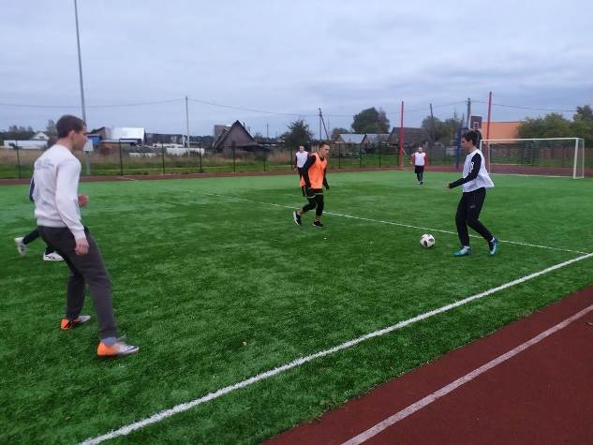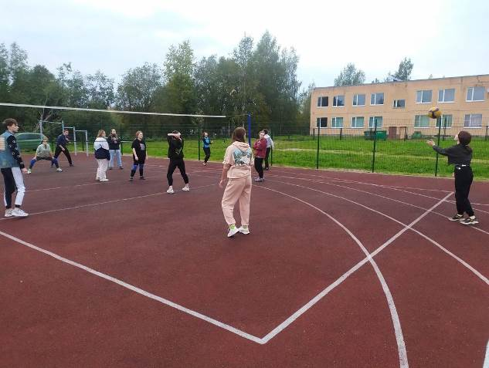
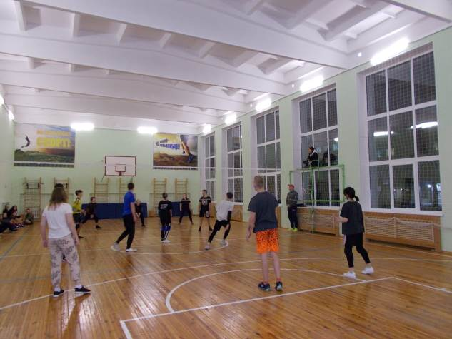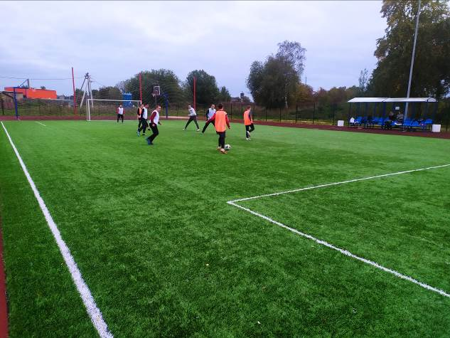

- Октябрь
- Областная спартакиада студентов профессиональных образовательных организаций и образовательных организаций высшего образования Ленинградской области. Осенний кросс.
Дата проведения: 07.10.2019 г.
Место проведения: Токсовский лесопарк «Зубровник», Всеволожский р-н.
По итогам соревнований студентами были показаны следующие результаты:
- Щеткова Наталья (322 гр.) – 4 место в личном зачёте.
- Дубинин Кирилл (521 гр.) – выполнение норм II юношеского разряда.
- Хоренков Александр (721 гр.), Никитин Анатолий (721 гр.) – выполнение норм V ступени ГТО на золотой знак.
- Храмов Алексей (911 гр.), Костицын Максим (721 гр.), Табунов Даниил (721 гр.) – выполнение норм V ступени ГТО на серебряный знак.
- Смирнов Роман (741 гр.), Баяндин Дмитрий (342 гр.), Далецкий Даниил (341 гр.) – выполнение норм VI ступени ГТО на серебряный знак.
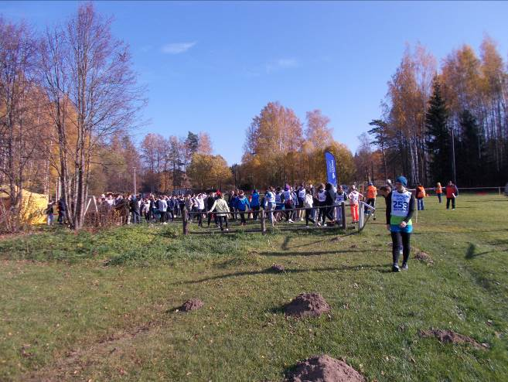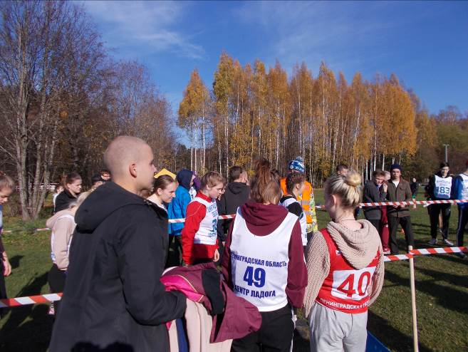
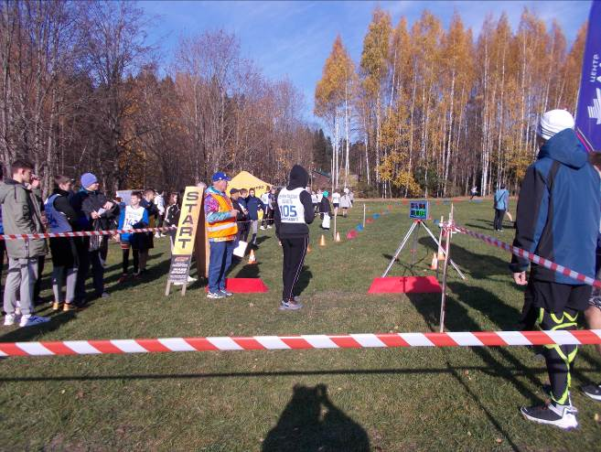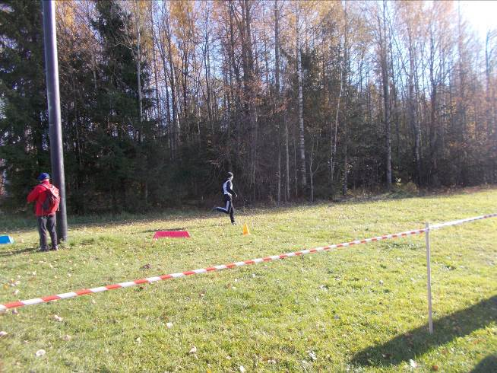

- Областная спартакиада студентов профессиональных образовательных организаций и образовательных организаций высшего образования Ленинградской области. Волейбол (юноши).
Дата проведения: 20.10.2021 г.
Место проведения: Токсовский лесопарк «Зубровник», Всеволожский р-н.
Состав команды: Ячник Кирилл, Костицын Максим – 721 гр.; Юров Илья, Фёдоров Ростислав – 431 гр.; Антипов Игорь, Армизонов Богдан – 811 гр.; Далецкий Даниил – 341 гр.; Морозов Павел – 441 гр.

- Ноябрь
Областная спартакиада студентов профессиональных образовательных организаций и образовательных организаций высшего образования Ленинградской области. Волейбол (девушки).
Дата проведения: 17.11.2021 г.
Место проведения: г. Кингисепп.
Состав команды: Алексеева Варвара – 721 гр.; Волокитина Дарья – 431 гр., Фёдорова Дарья – 342 гр.; Ефимова Полина – 231 гр.; Лавкина Снежана – 322 гр., Кислова Александра – 231 гр.; Новикова Светлана – 911 гр., Лидская Евдокия – 322 гр.; Плюснина Полина – 521 гр.

- Декабрь
Областная спартакиада студентов профессиональных образовательных организаций и образовательных организаций высшего образования Ленинградской области. Мини-футбол (юноши).
Дата проведения: 15.12.2021 г.
Место проведения: г. Кингисепп.
Состав команды: Баев Дмитрий, Старцев Николай, Хоренков Александр, Костицын Максим, Никитин Анатолий, Кондрашов Данила – 721 гр.; Храмов Алексей – 911 гр., Куриленков Максим – 321 гр.; Немоляев Виктор – 811 гр.; Арушанян Давид – 431 гр.; Армизонов Богдан – 811 гр.

- Март
Областная спартакиада студентов профессиональных образовательных организаций и образовательных организаций высшего образования Ленинградской области. Баскетбол (юноши).
Дата проведения: 23.03.2022 г.
Место проведения: г. Кингисепп.
Состав команды: Баев Дмитрий, Старцев Николай, Хоренков Александр, Костицын Максим, Ячник Кирилл – 721 гр.; Смирнов Роман – 741 гр.; Храмов Алексей – 911 гр.; Расковский Ярослав, Далецкий Даниил – 342 гр., Сидоренко Роман – 811 гр.

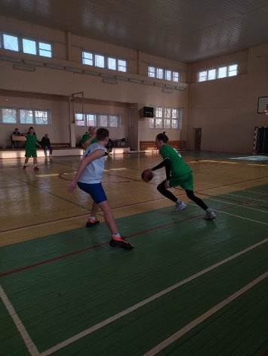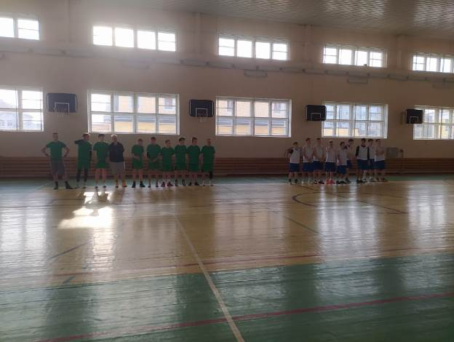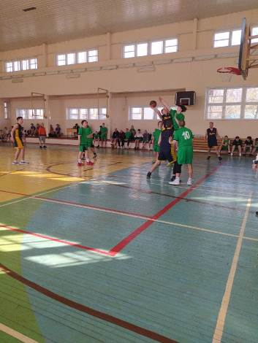

- Апрель
С 28.03.2022 г. по 08.04.2022 г. в ГБПОУ ЛО «Беседский сельскохозяйственный техникум» в рамках «Декады здоровья», посвящённой Всемирному дню здоровья, были проведены следующие спортивные мероприятия:
- С 23 марта по 3 апреля 2022 г. – лыжные гонки (спринт). Юноши – 1500 м, девушки – 500 м).
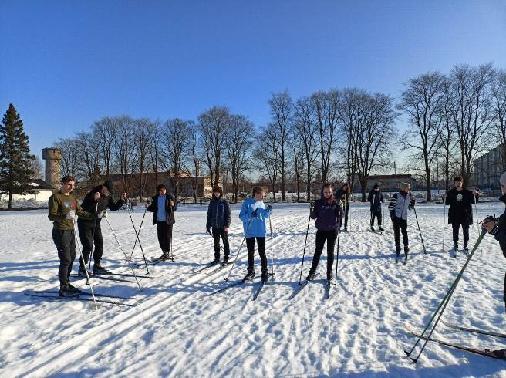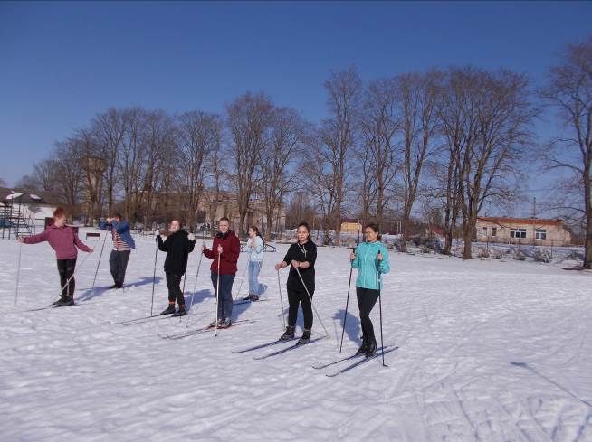
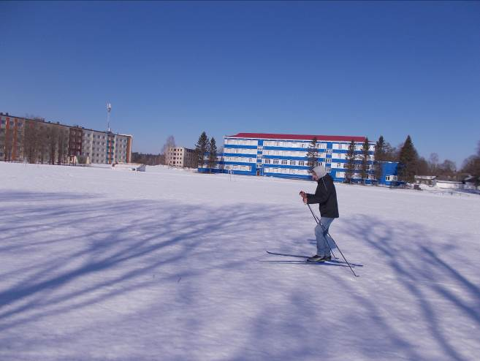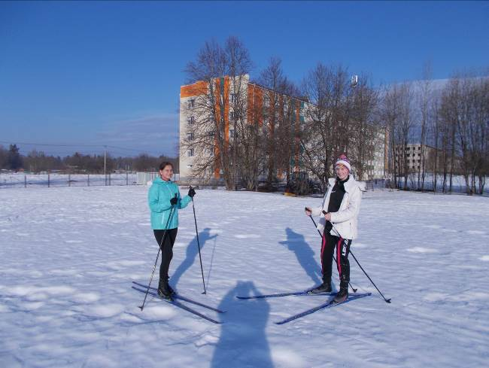
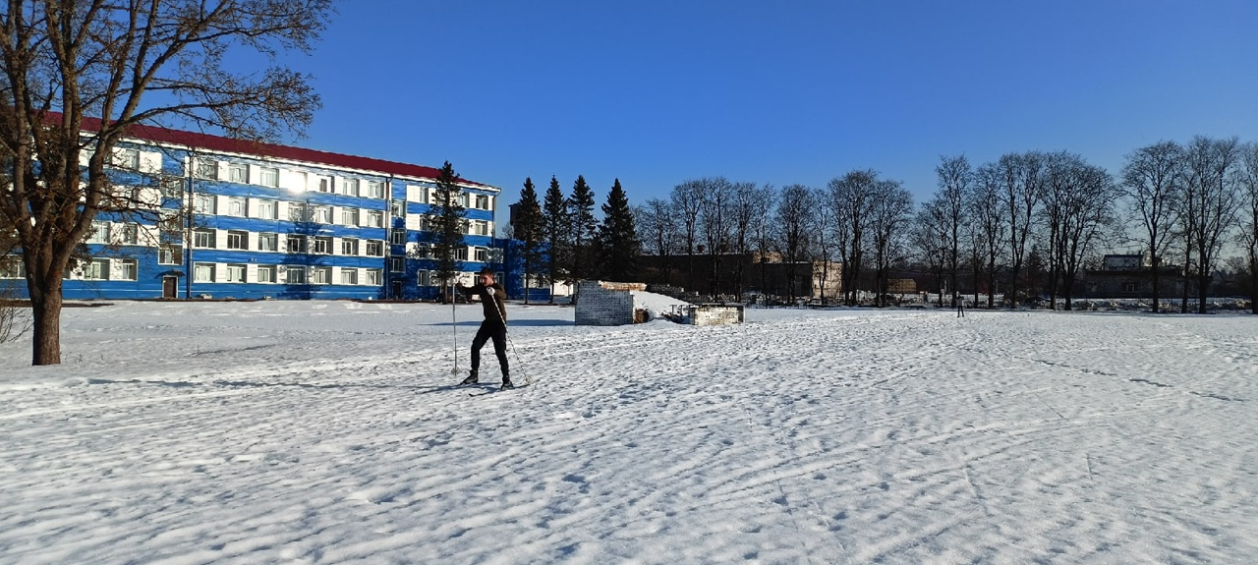
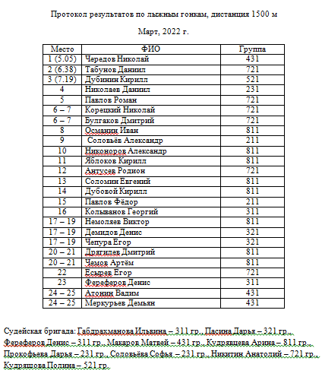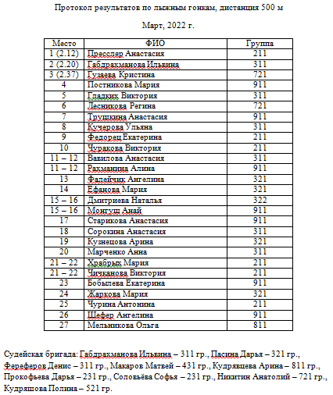

- 27.03.2022 г. – соревнования по настольному теннису среди девушек.
Финалисты:
1 место – Монгуш Анай-Хаак Май-Ооловна, 911 гр.
2 место – Кутузова Маргарита, 341 гр.
3 место – Гузаева Кристина, 721 гр.
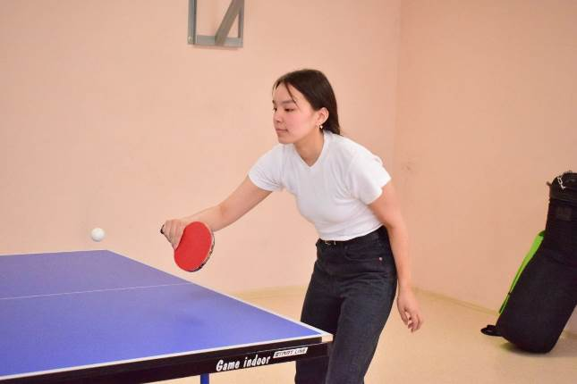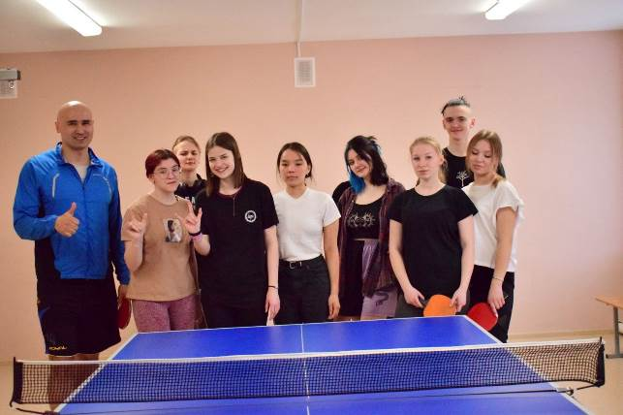

- 31.03.2022 г. - соревнования по настольному теннису среди юношей.
Финалисты:
1 место – Трущенков Леонид, 911 гр.
2 место – Костицын Максим, 721 гр.
3 место – Ярмоленко Матвей, 811 гр.
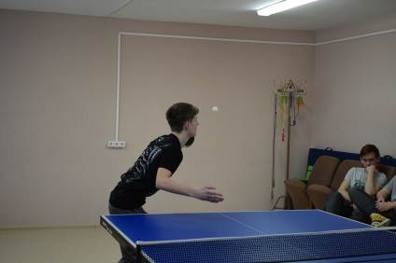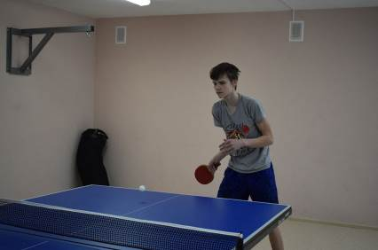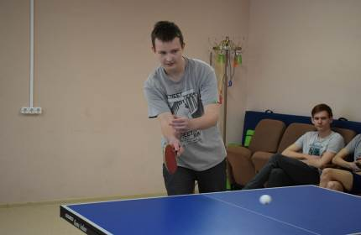

Также были проведены турниры по силовой подготовке и боксу.
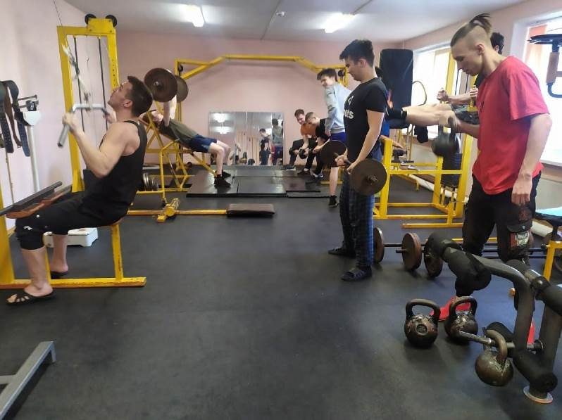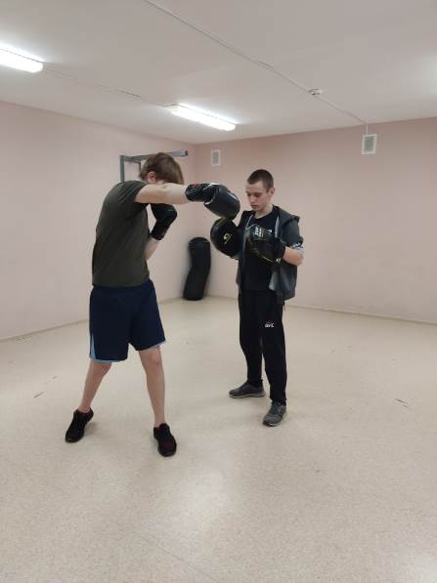

По итогам соревнований было проведено торжественное награждение финалистов.
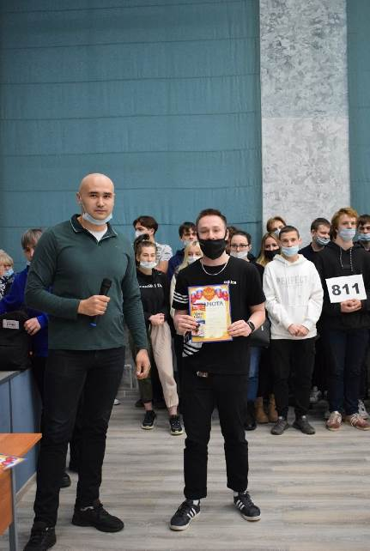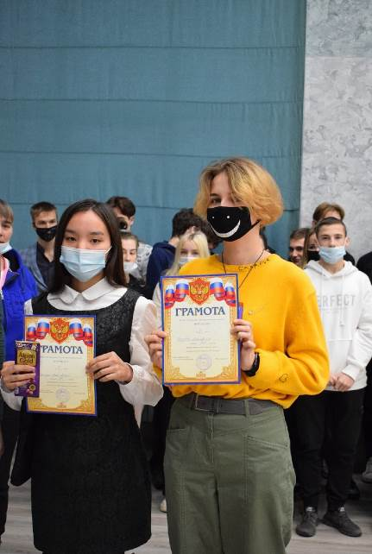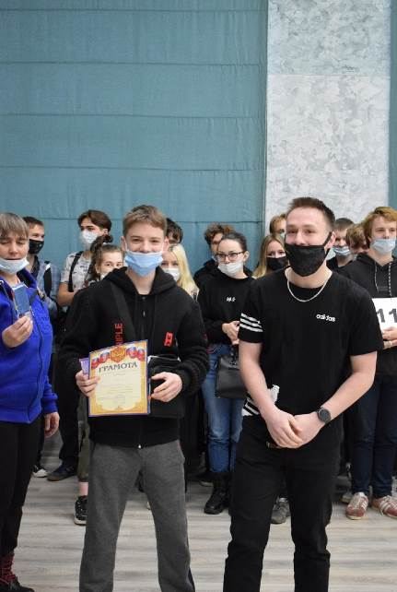

- Июнь
1 июня 2021 г. в Беседском сельскохозяйственный техникуме состоялся ежегодный спортивный праздник, посвящённый Всемирному дню защиты детей.
Программа соревнований: футбол, волейбол (юноши, девушки), перетягивание каната, контрольно-комбинированный маршрут (ориентирование на местности, определение растений, оказание первой помощи, баскетбол (штрафные броски), дартс).
Приняли участие 9 команд.
Команды юношей:
- 811 гр. (№ 1).
- 811 гр. (№ 2).
- Сборная команда № 1 (331 гр. + 311 гр.).
- Сборная команда № 2 (231 гр., 211 гр., 911 гр.).
Команды девушек:
- 211 гр.
- 311 гр.
- 911 гр.
- 331 гр.
- Сборная команда (231 гр. + 811 гр.).

Соревнования по футболу среди команд юношей
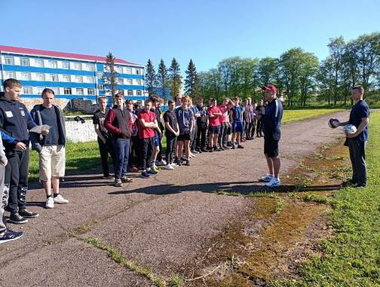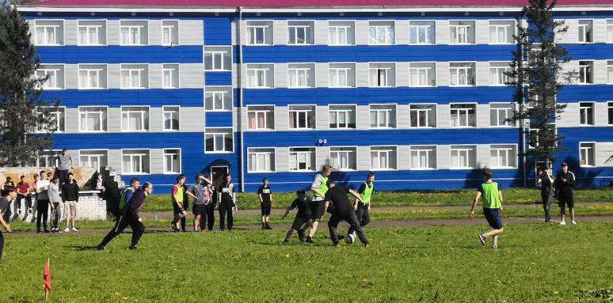
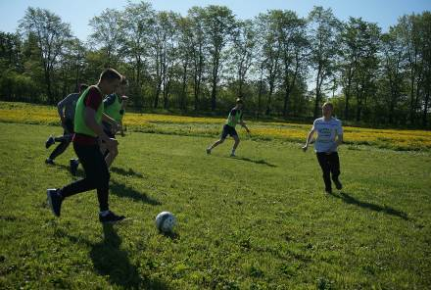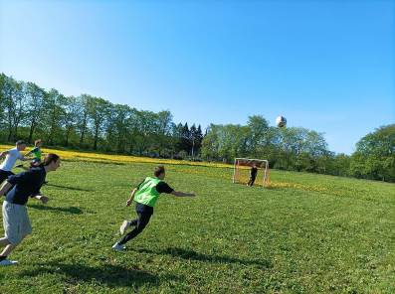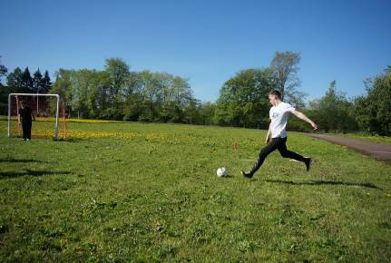

Соревнования по волейболу
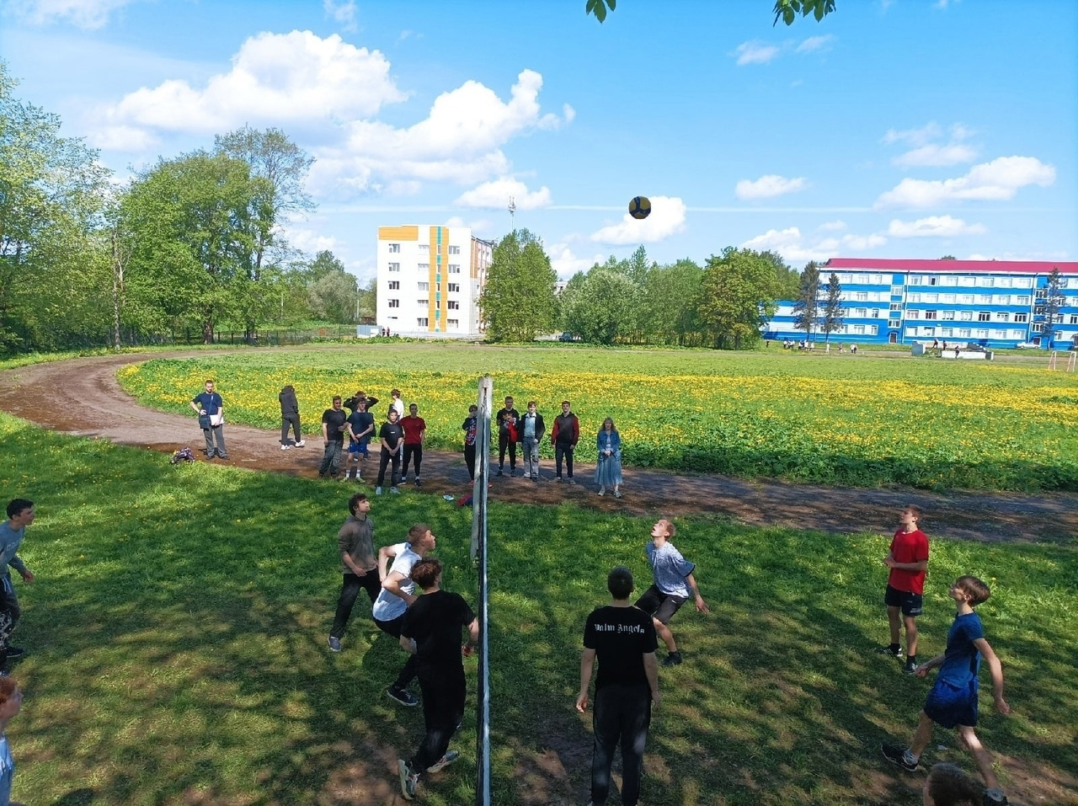

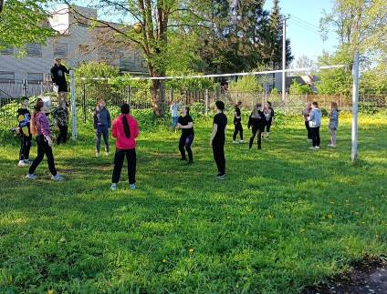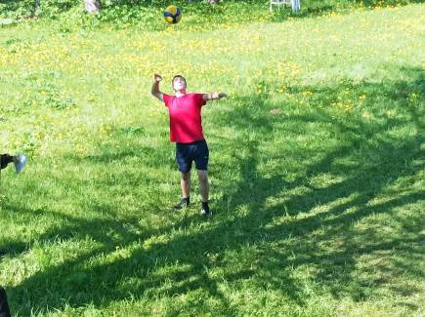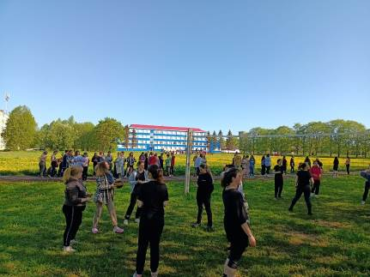

Перетягивание каната
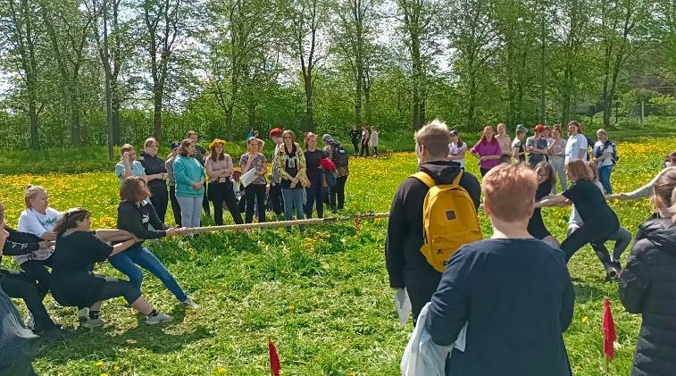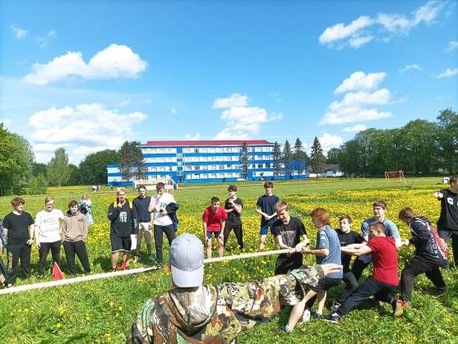

Дартс
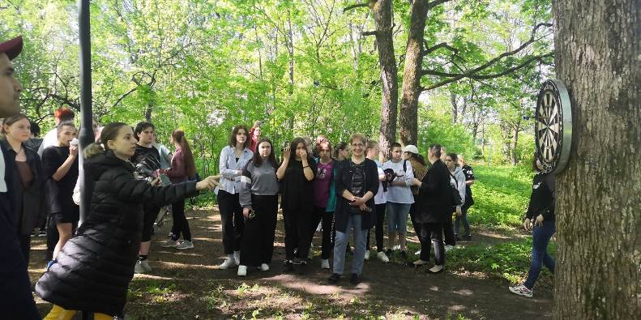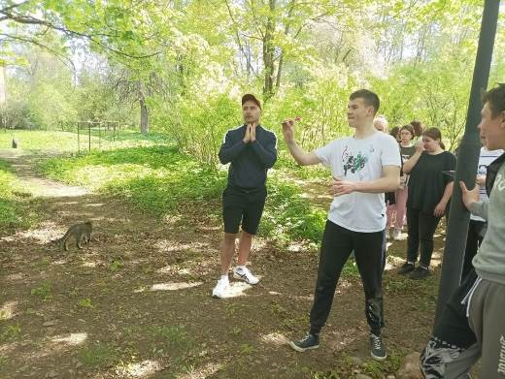

Баскетбол (штрафные броски)
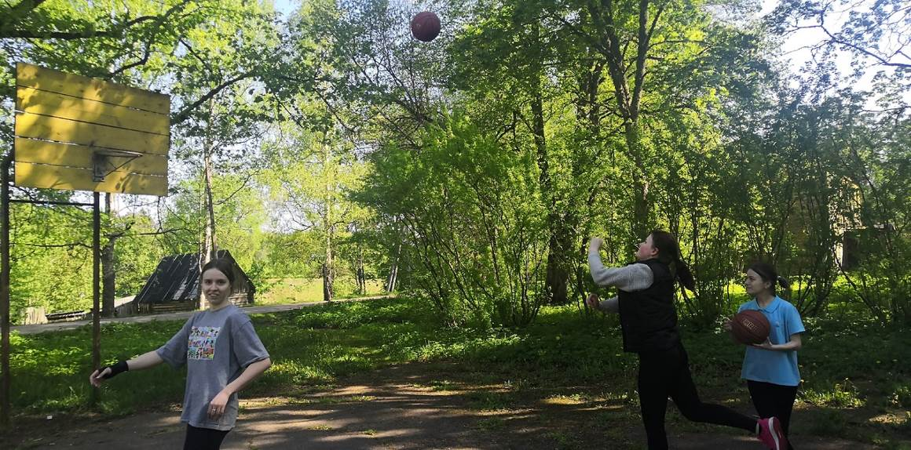

Определение растений
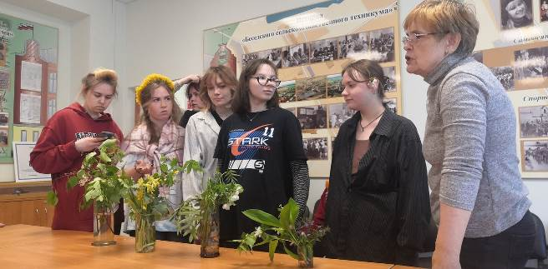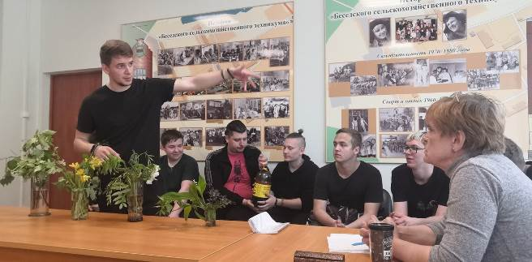

Оказание первой помощи
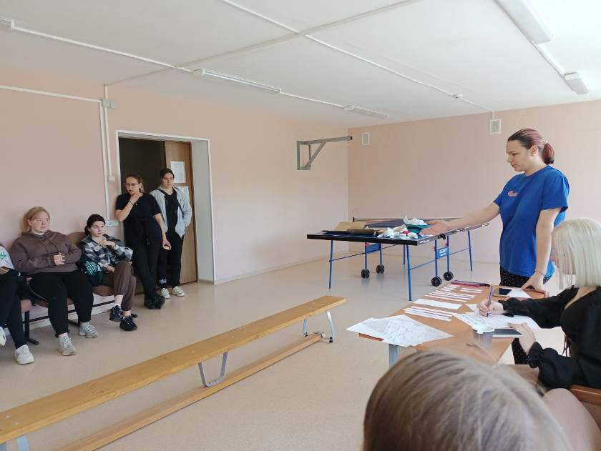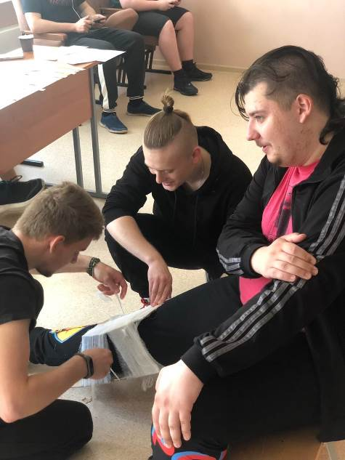

Награждение участников соревнований
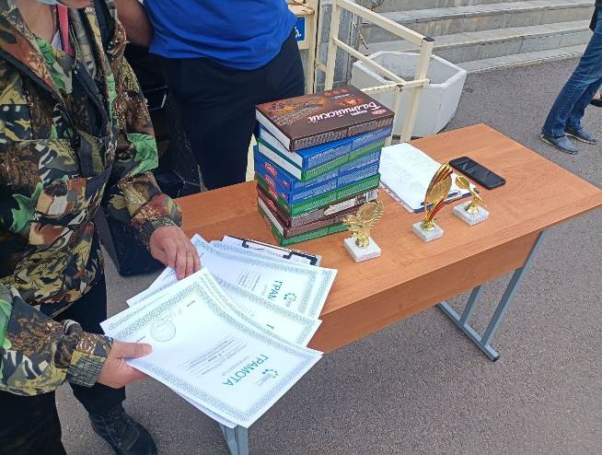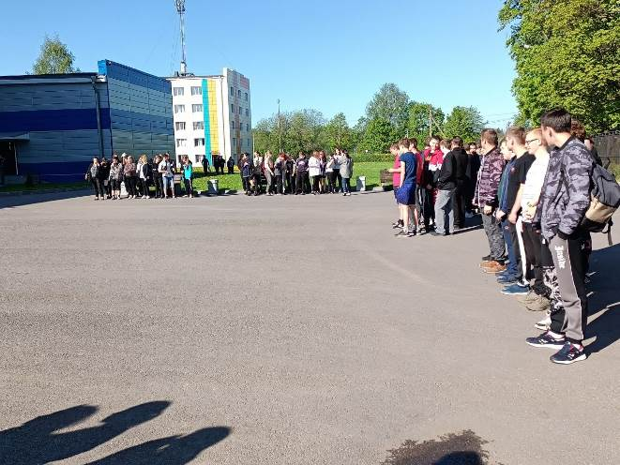
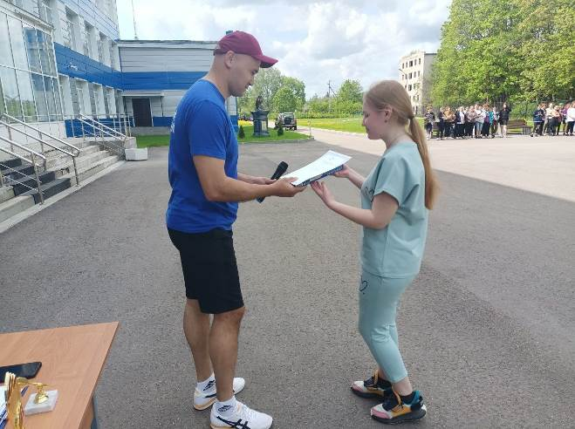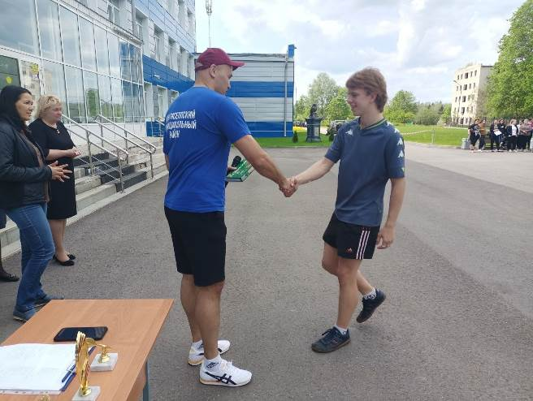
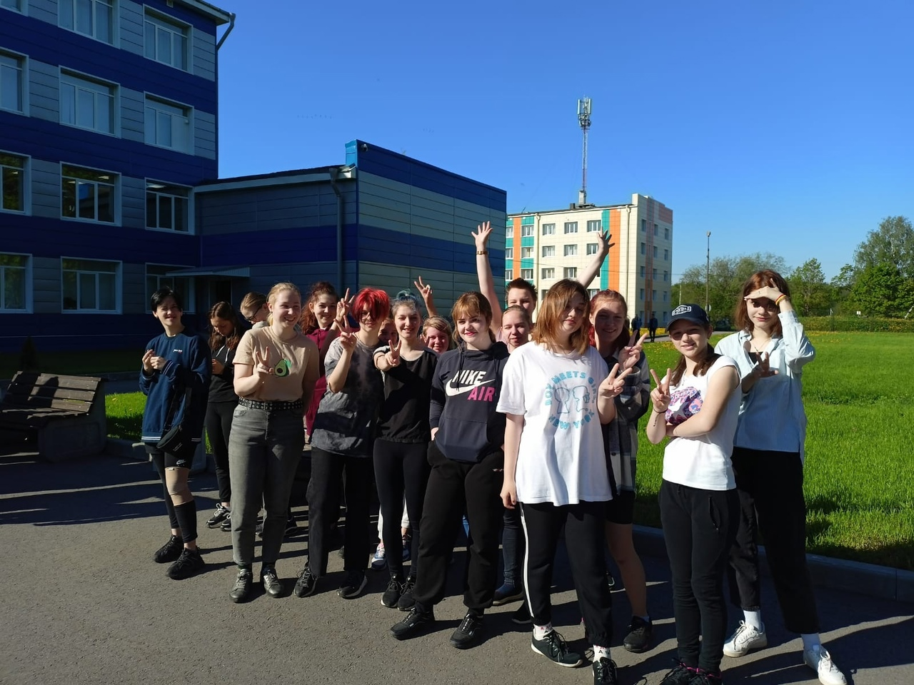
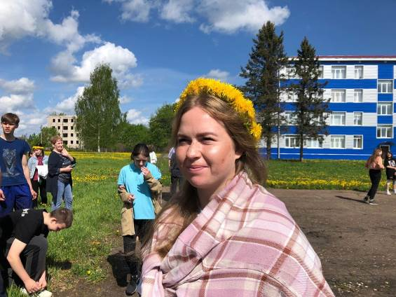

Итоги соревнований среди команд девушек:
1 место – сборная (231 + 811)
2 место – 911 гр.
3 место – 211 гр.
4 место – 331 гр.
5 место – 311 гр.

Итоги соревнований среди команд юношей:
1 место – сборная № 1 (331 + 311)
2 место – 811 № 1
3 место – сборная № 2 (231 + 211 + 911)
4 место – 811 № 2

4 июня в Беседе прошли соревнования по мини-футболу на кубок БСХТ. В турнире приняло участие 4 детских и 8 мужских команд, представляющих различные поселения Кингисеппского и Волосовского районов. Организаторы мероприятия уделили большое внимание гостям и болельщикам команд. Атмосфера спортивного праздника сохранялась до последней минуты финального матча. Спортсмены отметили высокий уровень организации и проведения спортивного мероприятия, выразив желание ежегодно принимать участие в традиционном Кубке БСХТ.
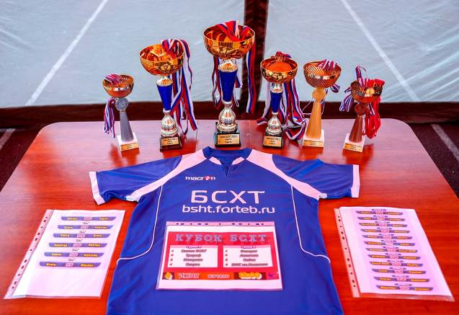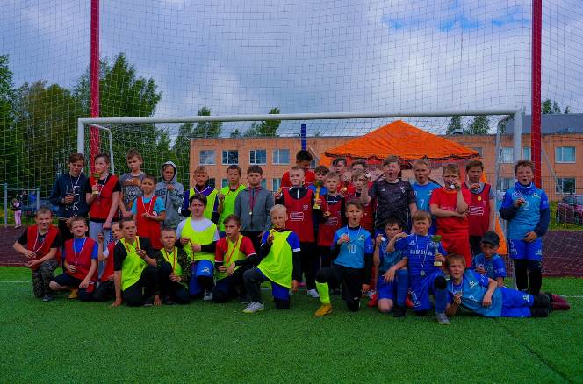
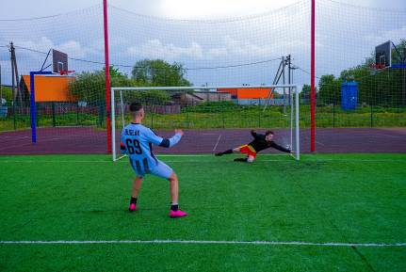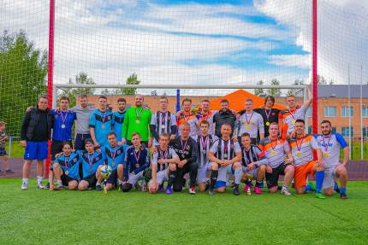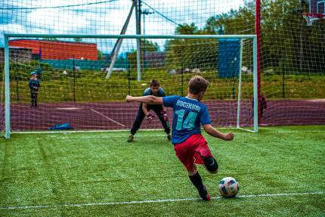

Вид спорта: Волейбол
- Воронин Николай – 731 гр.
- Жарикова Полина – 311 гр.
- Данилова Арина – 341 гр.
- Воронина Мария – 341 гр.
- Кроберт Виктория – 741 гр.
- Гурбашкова Виктория – 331 гр.
- Ефимова Полина – 221 гр.
- Волокитина Дарья – 421 гр.
- Фёдорова Дарья – 321 гр.
- Ахмед Карим – 421 гр.
- Мухтаров Диёр – 421 гр.
- Абрамян Даниил – 321 гр.
- Варначёва Екатерина – 321 гр.
- Фофанова Алёна – 321 гр.
- Хаткевич Эвелина – 321 гр.
- Васильева Любовь – 321 гр.
- Захаркевич Иман – 331 гр.
- Ячник Кирилл – 711 гр.
- Кучерова Анна – 221 гр.
- Алексеева Варвара – 711 гр.
- Лидская Евдокия – 312 гр.
- Жукова Кристина – 311 гр.
- Ефанова Мария – 311 гр.
- Семёнова Ульяна – 321 гр.
- Легкобыт Иван – 311 гр.
Вид спорта: Атлетическая гимнастика
- Бузаева Кристина – 711 гр.
- Григорьева Екатерина – 711 гр.
- Мясникова Регина – 711 гр.
- Перияйнен Элина – 312 гр.
- Тарола Эвелина – 312 гр.
- Плюснина Александра – 511 гр.
- Федотов Артём – 331 гр.
- Кораблина Юлия – 741 гр.
- Краснюк Игорь – 741 гр.
- Шуман Софья – 421 гр.
- Власов Кирилл – 511 гр.
- Павлов Олег – 741 гр.
- Блоков Игорь – 431 гр.
- Андреев Александр – 431 гр.
- Смирнов Роман – 731 гр.
- Чикановский Сергей – 331 гр.
- Куратов Михаил – 331 гр.
- Волков Сергей – 321 гр.

ОТЧЁТ РАБОТЫ ЦИКЛОВОЙ КОМИССИИ
по специальностям Ветеринария и Кинология
Цель методической работы цикловой комиссии ветеринарных и кинологических дисциплин: «Повышение качества образования конкурентоспособного специалиста агропромышленного комплекса, развитие общих и профессиональных компетенций учащихся.»
Список членов цикловой комиссии
1. Данилова И.А. преподаватель ветеринарных дисциплин, первая квалификационная категория – председатель цикловой комиссии.
2. Афанасьева И.Ю. преподаватель зоотехнических и кинологических дисциплин, первая квалификационная категория.
3. Жуйкова И.Г. преподаватель ветеринарных дисциплин. Без категории.
4. Канарская Г.П. преподаватель ветеринарных дисциплин, высшая квалификационная категория.
5. Кикина И. А. преподаватель ветеринарных дисциплин, высшая квалификационная категория.
6. Кулакова Д.И. преподаватель ветеринарных дисциплин, первая квалификационная категория
7. Фотеев К.В. преподаватель ветеринарных дисциплин, первая квалификационная категория.
8. Юрьева Д.Ю. преподаватель ветеринарных дисциплин. Без категории.
Направления деятельности:
1. Организационная работа.
2. Учебно-воспитательная работа
3. Контроль качества учебно-воспитательного процесса.
4. Развитие научно-практической и внеурочной деятельности обучающихся.
5. Подготовка студентов к региональному, отборочному и Национальному чемпионату WorldSkills Russia 2022, согласно конкурсным заданиям Национального чемпионата WorldSkills Russia 2021по компетенци «Ветеринария»
6. Организационная работа по проведению VI Регионального чемпионата WorldSkills Russia в 2022 году.
7. Повышение квалификации преподавателей.
Задачи цикловой комиссии:
1. Систематизация содержания учебных дисциплин с учетом достижений науки, техники, производства.
2. Внедрение новых образовательных технологий в педагогическую деятельность преподавателей с целью повышения творческого потенциала обучающихся.
3. Развитие учебно – исследовательской деятельности.
4. Формирование интереса к получаемым профессиям посредством учебной и внеклассной работы.
5. Реализация междисциплинарных связей.
В 2021-2022 учебном году члены цикловой комиссии по Ветеринарии и Кинологии вели организационную, учебно-воспитательную работу в рамках учебно-календарного графика.
Активно велась организационная работа по проведению VI Регионального чемпионата WorldSkills Russia в 2022 году, а также по подготовке студентов к данному чемпионату, который проходил на базе нашего техникума с 24 по 28 февраля 2022 года.
В августе 2021 года эксперты –компатриоты Кулакова Д.И. и Данилова И.А со студенткой нашего техникума Лосевой Александрой Валерьевной стали участниками Финала IX национального чемпионата, который проходил в Республике Башкортостан, г. Уфа. Александра заняла 5 место в Российской Федерации и принесла в копилку Ленинградской области и нашего техникума медальон за профессионализм.
По итогам 6 регионального чемпионата наши студенты заняли все призовые места, а также впервые был получен медальон за профессионализм студенткой 322 группы Матсон Анастасией.
Табл. 1. Итоги VI регионального чемпионата Ворлдскиллс по компетенции «Ветеринария»
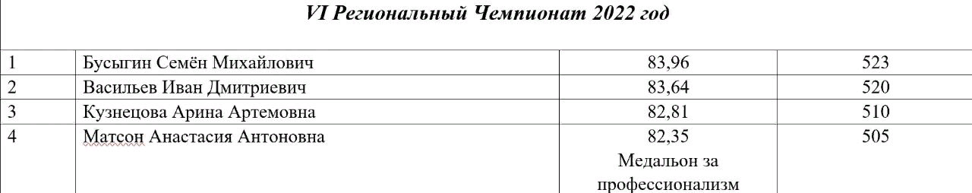

С марта 2022 года началась подготовка к Итоговым соревнованиям, приравненным к 10 Национальному чемпионату WorldSkills Russia 2022 с победителем Регионального чемпионата Бусыгиным Семёном Михайловичем. Итоговые соревнования по компетенции «ветеринария» проходили в новгородском аграрном колледже.
Наш студент достойно показал себя на соревнованиях, заняв 14 место из 50 регионов, выиграл Медальон за профессионализм, который приравнен к итогам X Национального чемпионата. Экспертом – компатриотом являлся преподаватель специальных дисциплин Данилова И.А.
По итогам участия прошедших лет прослеживается положительная динамика в участии наших студентов в движении Ворлдскиллз Россия (Молодые профессионалы) по компетенции «Ветеринария»
Табл. 2. Итоги Чемпионатов Ворлдскиллз по годам
II Региональный Чемпионат 2018 год
Место | ФИО конкурсанта | Результат по 100-бальной системе | Результат по 500-бальной системе
1 | Ковалёва Марина Владимировна | 81,64 | 539
2 | Солодова Анна Эдуардовна | 80,77 | 520
3 | Николаева Елена Викторовна | 80,14 | 506
III Региональный Чемпионат 2019 год
1 | Прутская, Екатерина Павловна | 73,27 | 533
2 | Николаева, Елена Викторовна | 71,73 | 529
2 | Зрютина, Наталья Александровна | 70,69 | 527
IV Региональный Чемпионат 2020 год основная команда
1 | Григорьева, Анна Игоревна | 93,96 | 529
1 | Николаева, Елена Викторовна | 93,96 | 528
3 | Королева, Валентина Андреевна | 90,11 | 524
IV Региональный Чемпионат 2020 год юниоры
1 | Темников, Александр Юрьевич | 23,12 | 539
2 | Кулаков, Степан Сергеевич | 22,70 | 534
3 | Красюк, Варвара Николаевна | 20,98 | 512
Финал IX Национального Чемпионата юниоры
 | Темников, Александр Юрьевич | Выход в финал | 712
V Региональный Чемпионат 2021 год
1 | Лосева, Александра Валерьевна | 90,63 | 531
2 | Якимчик, Ксения Алексеевна | 89,01 | 524
3 | Мыльникова, Светлана Дмитриевна | 86,88 | 514
Отборочные соревнования на право участия в финале IX Национального Чемпионата
 | Лосева, Александра Валерьевна | Выход в финал
Финал IX Национального Чемпионата
 | Лосева, Александра Валерьевна | Медальон за профессионализм | 702
VI Региональный Чемпионат 2022 год
1` | Бусыгин Семён Михайлович | 83,96 | 523
2 | Васильев Иван Дмитриевич | 83,64 | 520
3 | Кузнецова Арина Артёмовна | 82,81 | 510
4 | Матсон Анастасия Антоновна | 76,53 | 506
Итоговые соревнования - Приравненные к Финалу X Национального Чемпионата
 | Бусыгин Семён Михайлович | Медальон за профессионализм | 722

Преподавателями Юрьевой Д.Ю., Жуйковой И.Г. и Кулаковой Д.И. в течении учебного года проводились обучающие занятия со школьниками Волосовского и Кингисеппского районов в рамках программы профориентации школьников «Будущее начинается сегодня» согласно разработанного плана.
В течении прошедшего учебного года все преподаватели ветеринарных дисциплин прошли курсы повышения квалификации.
Табл. 3. Повышение квалификации преподавателей, входящих в состав ЦК.
 | ФИО преподавателя | Наименование курсов | Кол-во часов
1 | Данилова И.А. | Академия Министерства Просвещения РФ  «Цифровые технологи в образовании» | 42
2 | Жуйкова И.Г. | «Оказание первой помощи в образовательной организации» | 40
3 | Канарская Г.П. | «Оказание первой помощи в образовательной организации» | 40
4 | Кикина И.А. | «Оказание первой помощи в образовательной организации» | 40
5 | Кулакова Д.И. | Академия Министерства Просвещения РФ  «Воспитательная деятельность в системе среднего профессионального образования, профилактика девиантного, суицидального поведения, безопасного поведения студентов в сети Интернет. | 16
6 | Фотеев К.В. | «Оказание первой помощи в образовательной организации» | 40

В течении 2021- 2022 учебного года преподавателями ветеринарных дисциплин в период с 26 октября по 8 декабря 2021 года были проведены открытые уроки.
Табл. 4. Проведение открытых уроков
ФИО преподавателя | Наименование дисциплины и урока | Дата проведения
Кулакова Д.И | Проведение открытого урока по ПМ 02 «Участие в диагностике и лечении заболеваний сельскохозяйственных животных». Практическое занятие-инновационный метод «Симуляторы, как элемент обучения студентов практическим навыкам хирургии» | 26,10,2021
Жуйкова И.Г. | Проведение открытого урока по МДК 03.01 «Методики ветеринарно-санитарной экспертизы продуктов и сырья животного происхождения». Теоретическое занятие «Пищевые токсикоинфекции» | 01,12,2021
Данилова И.А. | Проведение открытого урока по ПМ 02 «Участие в диагностике и лечении заболеваний сельскохозяйственных животных». Практическое занятие «Основные методы исследования органов дыхания» | 08,12,2021
Фотеев К.В. | Проведение открытого урока по ПМ 05 «Выполнение работ по рабочей профессии «Оператор по искусственному осеменению животных и птицы» Практическое занятие «Правила безопасности труда при работе с животными и жидким азотом, правила производственной санитарии, личной гигиены, профилактика профессиональных заболеваний и противопожарные мероприятия». | 06,12,2021
Канарская Г.П. | Проведение открытого урока по ПМ 03«Методики ветеринарно-санитарной экспертизы продуктов и сырья животного происхождения». Практическое занятие «Порядок и методы исследования мяса на рынке» | 03,12,2021
Кикина И.А. | Проведение открытого урока по дисциплине «Латинский язык в ветеринарии» Теоретическое занятие «5-е склонение существительных» | 06,12,2021

Преподавателями дисциплин в течение учебного года были повышены квалификационные категории.
Табл. 5. Аттестация преподавателей отделения «Ветеринария»
ФИО преподавателя | Присвоенная категория
Жуйкова И.Г. | Первая
Юрьева Д.Ю. | Первая
Фотеев К.В. | Высшая
Кулакова Д.И. | Высшая
Данилова И.А. | Высшая

В мае 2022 года преподаватель ветеринарных дисциплин Данилова И.А. приняла участие во Всероссийском конкурсе «Мастер года 2022», прошла во II Региональный этап и стала лауреатом данного конкурса.
Отчет о проделанной работе цикловой комиссии технических дисциплин профессиональных циклов и профессиональных модулей специальностей 08.02.01 «СиЭЗиС» и
08.02.05 «СиЭАДиА»
Основными направлениями деятельности цикловой комиссии были выбраны следующие направления развития деятельности и совершенствования профессионального мастерства. В ходе работы достигнуты следующие результаты:
1.1. Изучение и внедрение в преподавательскую деятельность современных педагогических технологий.
Преподавателями цикловой комиссии, в течение учебного года, постоянно, совершенствовалась и внедрялась в работу новейшая методика подготовки обучающихся к современным условиям работы на производствах отрасли, согласно профессиональным компетенциям, предусмотренных ФГОС. Преподаватели совершенствовали свой уровень профессиональной подготовки, участвуя в вебинарах, проходя курсы повышения квалификации и повышая профессиональные квалификационные категории. В 2021-2022 учебном году 1 преподаватель повысил (Виссер Е. В.) и 1 подтвердил категорию (Кондрашина И. В.).

1.2. Учебно-методическое обеспечение учебных дисциплин государственных образовательных стандартов среднего профессионального образования, реализуемых образовательным учреждением – разработка рабочих учебных планов и программ по учебным дисциплинам, в том числе индивидуальных, программ производственной (профессиональной) практики, тематики и содержании курсового и дипломного проектирования, практических работ, содержания учебного материала дисциплин для самостоятельного изучения обучающимися, курсовых проектов, подготовки к проведению демонстрационного экзамена, организации самостоятельной работы обучающихся.
На протяжении учебного года по всем профессиональным дисциплинам разработаны КОС, велась доработка и усовершенствование рабочих программ, разработаны методические рекомендациии, принято непосредственное в развитии и внедрении в работу ОО электронной платформы информационной системы ГИС «СОЛО», т.е. внесли на платформу все необходимые сведения.
На заседаниях цикловой комиссии велась работа по подбору и утверждению тематики курсовых и дипломных проектов, экзаменационных билетов, срезовых контрольных работ. Проводили дистанционное обучение обучающихся заочного отделения, в связи с невозможностью ими посещения учебных занятий в 1 семестре учебного года.
В феврале 2022г. принимали участие в Региональном чемпионате по компетенции WSR 12 «Облицовка плиткой», который проводился на базе Тихвинского промышленно-технологического техникума им. Е. И. Лебедева в г. Тихвин.
В июне 2022 года выпускная 441 группа сдавала демонстрационный экзамен по специальности на базе Государственного автономного профессионального образовательного учреждения Ленинградской области «Выборгский политехнический колледж «Александровский» по компетенции WSR 12 «Облицовка плиткой». В подготовке учебной группы все принимали активное участие, морально и практически готовили обучающихся. Главным экспертом на площадке проведения ДЭ для двух учебных ОО был привлечен работник нашего учебного заведения. В итоге на ДЭ группа показала достаточно высокий результат – средний балл составил 4,3.

1.3.Обеспечение технологии обучения, выбор средств и методов обучения, инновационных педагогических технологий, корректировка плана учебного процесса в части перераспределения по семестрам отведенных учебным планом объема часов на изучаемые дисциплины, в том числе их соотношения между теоретическими и практическими занятиями.
В части внесения корректировок в учебный план и перераспределения часов работа не проводилась, т.к. работа была добросовестно и качественно проведена в начале учебного года, лицами, ответственными за этот сектор. Предложения, которые выносятся на рассмотрение в конце учебного года, учитываются, и вносятся в корректировку своевременно.

1.4. Обеспечение проведения итоговой государственной аттестации выпускников техникума, определение формы и условий проведения аттестаций, разработка программы итоговых экзаменов по отдельным дисциплинам, итоговых междисциплинарных экзаменов по специальностям, требований к выпускным квалификационным работам, критериев оценки знаний выпускников на аттестационных испытаниях.
Вынесены на рассмотрение с последующим утверждением Показатели оценки результатов выполнения заданий демонстрационного экзамена и методика перевода баллов демонстрационного экзамена в итоговую оценку. Этот шаг позволил значительно способствовать стремлению обучающихся повысить свое профессиональное мастерство с целью повышения качества итоговой аттестации.

1.5. Совершенствование методического и профессионального мастерства преподавателей, пополнение их профессиональных знаний, оказание помощи начинающим преподавателям, внесение предложений по аттестации преподавателей, входящих в состав ПЦК.
С целью повышения качества преподавания и с целью освоения нового перечня профессиональных компетенций, преподаватели ЦК самостоятельно осваивали новые программы подготовки специалистов по специальности 08.02.05 «Строительство и эксплуатация автомобильных дорог и аэродромов». Разработаны задания для проверки уровня освоения изучаемого материала и тематика контрольных проверочных работ промежуточной аттестации и домашних контрольных работ, для обучающихся заочного отделения. Ведется разработка тематики курсовых работ и проектов. Поданы заявки на приобретение программного обеспечения по специальности и на обучение владения программным обеспечением ведущих педагогов, занятых в образовательном процессе. В данное время заявки находятся на рассмотрении у руководства ОО.

1.6. Изучение, общение и внедрение в образовательный процесс новых педагогических технологий, средств и методов обучения и воспитания; подготовка, проведение и обсуждение открытых уроков.
В учебном году на базе Государственного бюджетного профессионального образовательного учреждения Ленинградской области «Беседский сельскохозяйственный техникум» проводились Региональные чемпионаты по компетенциям «Ветеринария» и «Монтаж и эксплуатация оборудования и систем газоснабжения». Обучающиеся по специальностям 08.02.01 «СиЭЗиС» и 08.02.05«СиЭАДиА» принимали активное участие в подготовке, сопровождению проведения мероприятий, проводили мастер-классы для посетителей ОО, школьников муниципального района, участвовали в волонтерском движении, демонстрировали свои навыки и способности.
Преподаватели вели активное обсуждение проведенных мероприятий, обменивались опытом, вносили предложения о корректировке мероприятий, планирования деятельности волонтеров, проектирования площадок, проводили совместные заседания цикловых комиссий, где делились мастерством и опытом в проведении подобных мероприятий.

1.7. Руководство научной и творческой работой обучающихся.
На протяжении всего учебного года и цикла подготовки обучающихся по специальностям 08.02.01 «СиЭЗиС» и 08.02.05 «СиЭАДиА» преподаватели ЦК ведут творческую работу в профессиональной подготовке выпускника, которая должна соответствовать всем ГОСТам выбранной специальности или профессии. Ведь в ней отображаются знания студента в выбранной тематике, уровень его подготовленности по профессии, способности к анализу и систематизации собранных данных, обобщению, решению дидактических задач в специализированной деятельности. Хоть эта работа не причисляется к научной деятельности, но она заставляет обучающего находиться в постоянном творческом и образовательном поиске, что позволяет побудить его изучать массу научного и образовательного дополнительного дидактического материала по профилю специальности.

1.8. Рассмотрение и рецензирование учебных программ, учебников, учебных и методических пособий, плакатов, кинофильмов, других средств обучения.
Преподавателями ЦК 08.02.01 «СиЭЗиС» и 08.02.05 «СиЭАДиА» постоянно ведется доработка и коррекция КОСов, отслеживается появление в книгообороте новинок, которые могли бы способствовать улучшению освоения профессионального стандарта обучающимися, т.к. возникают сложности с учебниками, которые могли бы помочь в усвоении фундаментальных знаний и повышению качества профессиональной подготовки, руководителей среднего звена для производственной индустрии Ленинградской области и Северо-Западного региона в целом.

1.9. Выработка единых требований к выполнению курсовых проектов и ВКР, рассмотрение и обсуждение планов работы преподавателей; других материалов, относящихся к компетенции предметной цикловой комиссии.
Единые требования к выполнению ВКР, курсовых проектов и документации и деятельности выработаны на протяжении долгих лет совместной деятельности и совершенствуются постоянно, согласно изменениям требований и стандартов современного образования. Весь преподавательский состав находится в постоянном творческом поиске и стремлении провести качественные занятия, с целью привлечения в образовательный процесс всех участников, а значит приучить обучающихся к стремлению и умению учиться.
Из многолетнего совместного трудового опыта преподавателей ЦК 08.02.01 «СиЭЗиС» и 08.02.05 «СиЭАДиА» взято за основу постоянное согласование, обмен опытом, внедрение современных методов обучения и совершенствование педагогического мастерства с целью достижения единого результата – подготовки качественного современного специалиста строительной и эксплуатационной индустрии.

ОТЧЕТ О РАБОТЕ ПРЕДМЕТНОЙ (ЦИКЛОВОЙ) КОМИССИИ по специальностям 36.02.02 «Зоотехния» и 35.02.06 «Технология производства и переработки сельскохозяйственной продукции

Методическая тема 2021-2022 учебного года: «Модернизация образовательного процесса в соответствии с требованиями ФГОС СПО, профессиональных стандартов, работодателей как условие подготовки конкурентноспособного специалиста»
Цель работы
1. Создание условий для реализации ФГОС СПО, требований профессиональных стандартов, работодателей и повышения качества подготовки, квалифицированных специалистов; координация взаимодействия отделений техникума, творческих педагогов, работодателей, направленных на развитие и совершенствование научно-методического обеспечения образовательного процесса, инновационной деятельности техникума.
2. Создание условий для обеспечения качественной подготовки кадров по наиболее востребованным и перспективным специальностям среднего профессионального образования для предприятий агропромышленного комплекса Российской Федерации.
Основные задачи работы ЦК на 2021-2022 учебный год
1. Разработка новых Программ инновационного развития специальностей 36.02.02 «Зоотехния», 35.02.06 «Технология производства и переработки сельскохозяйственной продукции» на 2021-2024 учебные годы.
2. Совершенствование содержания профессионального образования на отделениях путем актуализации образовательных программ в соответствии с профессиональными стандартами, компетенциями, элементами дуального обучения.
3. Повышение качества образования cтудентов. Развитие научно-исследовательской деятельности педагогов и студентов.
4. Повышение квалификации преподавателей в соответствии с профессиональным стандартом «Педагог профессионального обучения, профессионального образования».
5.Оказание содействия в усилении воспитательного потенциала техникума, обеспечение индивидуализированного психолого-педагогического сопровождения каждого студента.
9. Проведение профориентационной работы.

- Учебно-программное и учебно-методическое обеспечение освоения учебных дисциплин по специальностям: 35.02.06 «Технология производства и переработки сельскохозяйственной продукции», 36.02.02 «Зоотехния».
- Моделирование системы работы, обеспечивающей формирование общих и профессиональных компетенций.
- Проведение открытых занятий.
- Подготовка методических материалов.
- Повышение мастерства преподавателя через активизацию самообразовательной деятельности.
- Повышение качества проведения учебных занятий на основе внедрения элементов современных технологий.
- Повышения квалификации в соответствии с планом работы колледжа.
- Обмен опытом при посещении занятий и внеклассных мероприятий.
- Участие в работе педагогического совета.
- Экспертиза рабочих программ по дисциплинам.
- Активизация работы по организации проектно-исследовательской деятельности студентов и преподавателей.
- Улучшение качественной успеваемости обучающихся и их мотивации к изучению общепрофессиональных дисциплин.
- Изучение и распространение передового педагогического опыта, оказание помощи начинающим преподавателям в овладении педагогическим мастерством.
- Участие в региональных, всероссийских конференциях, олимпиадах, конкурсах,
выставках.

Список членов цикловой комиссии

№ п/п | Ф.И.О. преподавателя | Образование | Категория | Преподаваемые предметы
1. | Жуйкова Ирина Геннадьевна – председатель цикловой комиссии | высшее | без категории | МДК 03.01 Методики ветеринарно-санитарной экспертизы продуктов и сырья животного происхождения.  Охрана труда. ПОПД.  Микробиология, санитария, гигиена.
2. | Армизонова Илона Владимировна | высшее | высшая | Деловое общение
3. | Афанасьева Ирина Юрьевна | высшее | первая | МДК 02.01 Технология производства продукции животноводства.  Основы зоотехнии.
4. | Гарбовская Марина Викторовна | высшее | высшая | Член комиссии ГИА
5. | Данилова Ирина Алексеевна | среднее специальное | первая | Учебная, производственная практика
6. | Казанцева Вера Владимировна | высшее | первая | Учебная, производственная практика
7. | Кикина Инга Анатольевна | высшее | высшая | Основы ветеринарии.  МДК 01.03«Биотехника размножения, акушерство и гинекология сельскохозяйственных животных»
8. | Купрейчук Тамара Михайловна | высшее | высшая | Основы экологии.
9. | Лососовская Ольга Викторовна | среднее специальное | без категории | Основы агрономии.  МДК.01.01. Технологии производства продукции растениеводства
10. | Фотеев Константин Владимирович | высшее | первая | ПМ. 05 Выполнение работ по одной или нескольким профессиям рабочих, должностям служащих
11. | Шестакова Надежда Ивановна | высшее | высшая | Основы зоотехнии

При выполнении поставленных задач использовались следующие методы
- Учебно-программное и учебно-методическое обеспечение освоения учебных дисциплин по специальностям: 35.02.06 «Технология производства и переработки сельскохозяйственной продукции», 36.02.02 «Зоотехния».
- Моделирование системы работы, обеспечивающей формирование общих и профессиональных компетенций.
- Проведение открытых занятий.
- Подготовка методических материалов.
- Повышение мастерства преподавателя через активизацию самообразовательной деятельности.
- Повышение качества проведения учебных занятий на основе внедрения элементов современных технологий.
- Повышения квалификации в соответствии с планом работы колледжа.
- Обмен опытом при посещении занятий и внеклассных мероприятий.
- Участие в работе педагогического совета.
- Экспертиза рабочих программ по дисциплинам.
- Активизация работы по организации проектно-исследовательской деятельности студентов и преподавателей.
- Улучшение качественной успеваемости обучающихся и их мотивации к изучению общепрофессиональных дисциплин.
- Изучение и распространение передового педагогического опыта, оказание помощи начинающим преподавателям в овладении педагогическим мастерством.
- Участие в региональных, всероссийских конференциях, олимпиадах, конкурсах, выставках.
Методические разработки
1. Гарбовская М.В. Внеурочная деятельность преподавателя с применением цифровых технологий
2. Шестакова Н.И. Методические указания по написанию курсовой работы по дисциплине «Основы зоотехнии»
3. Жуйкова И.Г. Использование игровой техники при изучении дисциплины «Охрана труда». Рабочие тетради по дисциплинам: Охране труда, Правовые основы профессиональной деятельности (технологи и зоотехники) Сельскохозяйственная биотехнология.
Проведены открытые уроки
Преподаватель | Дисциплина, ПМ/ Тема
Афанасьева И.Ю. | Технология составления рационов кормления. Дисциплина «Основы зоотехнии». Группа 521. Специальность 35.02.06 «Технология производства и переработки сельскохозяйственной продукции»
Шестакова Н.И. | Использование информационных технологий при составлении рационов кормления. Дисциплина «Основы зоотехнии». Группа 231. Специальность 36.02.02 «Зоотехния»
Лососовская О.В. | Технология возделывания ярового рапса. Группа 521. Специальность 35.02.06 «Технология производства и переработки сельскохозяйственной продукции»
Кикина И.А. | Диагностика беременности.  МДК 01.03«Биотехника размножения, акушерство и гинекология сельскохозяйственных животных» Группа 231. Специальность 36.02.02 «Зоотехния»

В рамках Дня открытых дверей в феврале 2022 года проведены
мастер-классы
1. Подготовка почвы к посадке растений. Определение кислотности. Определение нитратов и нитритов в овощах. Преподаватель Лососовская О.В.
2. Технология переработки белокочанной капусты в домашних условиях. Синева С.Ю.
3. Афанасьева И.Ю. организовала и провела мастер-классы. «Содержание собак», «Кормление и содержание кроликов»

Участие в вебинарах, семинарах, конференциях
Преподаватели отделений Зоотехния и Технология переработки сельскохозяйственной продукции в течение учебного года участвовали в различных конференциях, олимпиадах, вебинарах.

1. Региональная научно-практическая конференция «Современное профессиональное образование Ленинградской области». ДОКЛАД. Организация и управление дипломным проектированием в условиях реализации ФГОС СПО по специальности «Ветеринария» Жуйкова И.Г., Шестакова Н.И.

2. Всероссийская Олимпиада по Охране труда. Группа 331. Дипломы 1 степени. Жуйкова И.Г.

3. Лососовская О.В.
- Всероссийская конференция «Эффективные формы и методы обучения: современное состояние, проблемы, перспективы»
2. Всероссийская конференция СМИ «Время знаний» «Интерактивные методики в образовательном процессе»
3. Всероссийская олимпиада по АГРОНОМИИ. Группа 521. Дипломы 1 и 2 степени.
4. Всероссийская олимпиада по ЭКОЛОГИЯ. Группа 521. Дипломы 2 и 3 степени.
Заседания комиссии
Проведено 10 заседаний П(Ц)К. Рассмотрены вопросы.
- Основные направления деятельности и задачи в новом учебном году.
- Учебно-методическая, учебно-планирующая и учебно-программная документация в учебном процессе педагога.
- Использование современных образовательных технологий в учебном процессе.
- Учет индивидуальных особенностей учащихся при проведении занятий
- Формы организации практических занятий учащихся в условиях производства с использованием модульной технологии.
- Модульно-компетентностный подход в преподавании предметов профессионального цикла по специальности «Зоотехния».
- Модульно-компетентностный подход в преподавании практических занятий по специальности «Технология производства и переработки сельскохозяйственной продукции».
- Современные информационные технологии при проведении практических занятий.
- Организация самостоятельной деятельности учащихся

Начинающий педагог
Оказана консультативно-методическая помощи преподавателю Лососовской О.В. при подготовке занятий, составлении планов и отчетов, проведении открытых уроков и т.п.
Оценка работы предметной (цикловой) комиссии - удовлетворительная.

Наставничество среди педагогов-наставников и преподавателей
техникума с молодыми специалистами техникума было организовано с 1 полугодия 2022 года

Цель - способствовать развитию профессиональных умений и навыков молодого специалиста.
Задачи:
- помочь адаптироваться молодым педагогам в коллективе;
- определить уровень их профессиональной подготовки;
- выявить затруднения в педагогической практике и оказать методическую помощь;
- побудить молодых педагогов к самообразованию и профессиональному самосовершенствованию.
Содержание деятельности:
1. Диагностика затруднений молодых специалистов и выбор форм оказания помощи на основе анализа его потребностей.
2. Посещение уроков молодых специалистов и взаимопосещение.
3. Планирование и анализ деятельности.
4. Помощь молодым специалистам в повышении эффективности организации учебно-воспитательной работы.
5.Ознакомление с основными направлениями и формами активизации в познавательной, научно-исследовательской деятельности молодых специалистов во внеурочное время (олимпиады, смотры, предметные недели, и др.).
6. Создание условий для совершенствования педагогического мастерства молодых педагогов.
7. Демонстрация опыта успешной педагогической деятельности опытными педагогами.
8. Организация мониторинга эффективности деятельности.
Ожидаемые результаты:
- успешная адаптации начинающих педагогов в учреждении;
- активизации практических, индивидуальных, самостоятельных навыков преподавания;
- повышение профессиональной компетентности молодых педагогов в вопросах педагогики и психологии;
- обеспечение непрерывного совершенствования качества преподавания;
- совершенствование методов работы по развитию творческой и самостоятельной деятельности обучающихся;
- использование в работе начинающих педагогов современных педагогических технологий;
- умение проектировать воспитательную систему, работать с классом на основе изучения личности ребенка, проводить индивидуальную работу.

№ | Направления работы | Тематика мероприятий | Формы работы | Сроки | Формы отчетности
1 | Организационные вопросы | - Составление графика посещений уроков молодого специалиста.  - Распределение открытых уроков и внеклассных мероприятий, составление личного перспективного плана работы  - Знакомство с молодым педагогом, с достижениями молодого педагога.  - Входная диагностика: Выявление уровня профессиональной компетентности, запросов, затруднений (через анкетирование, собеседование, изучение документов.  - Оценка портфолио (при наличии)  - Резюме материалов личного дела - образование, курсы и пр. | Беседа  Тестирование  Защита портфолио  Письменное составление резюме | Октябрь  Ноябрь  Декабрь | Письменный отчет
2 | Планирование и организация работы по предмету | - Совместная подготовка и отбор дидактического материала для уроков и занятий.  - Конспект и технологическая карта урока. Помощь в их составлении.  - Основные требования к современному уроку.  - Самоанализ урока. | Информационно-обучающее занятие.
3 | Планирование и организация методической работы | - Изучение нормативно-правовой базы. Ознакомление с нормативной базой ГБОУ СПО.  - «Портфолио» учителя. Сбор материала в папку.  - Выступление молодого специалиста на ШМС. Методическая выставка достижений педагога.
4 | Работа с документацией | - Инструктаж о ведении документации в техникуме. Изучение требований к работе с журналом, конспектами студентов.  - Знакомство с учебным планом, программой, календарно-тематическим планированием, с отчётными документами. Помощь в составлении календарно-тематического планирования.  - Практическое занятие «Как вести электронный журнал». | Индивидуальная консультация
5 | Работа по саморазвитию | - Выбор методической темы по самообразованию на новый учебный год  - Самообразование педагога. Изучение документов по ФГОС.  - Отчёт о результатах работы по теме самообразования | Круглый стол
6 | Контроль за деятельностью молодых специалистов | - Посещение уроков наставника и молодых педагогов.  - Посещение уроков молодого специалиста с целью оказания методической помощи (по 4-5 раз в семестр).  - Контроль качества составления поурочных планов, выполнение единого орфографического режима. | Наблюдение

В качестве форм и методов контроля внеаудиторной самостоятельной работы обучающихся могут быть использованы:
- устный и письменный опрос;
- собеседование;
- проверка индивидуальных заданий;
- визуальный просмотр презентации;
- тестирование;
- фронтальные опросы на практических работах;
- защита практических работ;
- выполнение контрольных работ;
- фронтальные опросы на семинарских занятиях;
- коллоквиумы;
- зачёты по теме, разделу;
- конференции;
- деловые игры;
- самоотчеты.

Направления работы | Тематика мероприятий | Формы работы
1.Разработка индивидуальной программы работы педагога по самообразованию | «Основные проблемы молодого педагога, пути их решения» | Анкетирование молодых педагогов, индивидуальные беседы (сентябрь);  Знакомство с опытом работы по самообразованию других учителей (октябрь)
 | Составление плана работы по самообразованию | Практическое занятие (ноябрь)
2.Взаимопосещение уроков. | «Основные требования к современному уроку» | Посещение уроков наставника и молодых педагогов (по 4-5 раз в четверть)
2.Взаимопосещение уроков. | «Факторы, которые влияют на качество преподавания»
2.Взаимопосещение уроков. | «Конспект и технологическая карта урока»
2.Взаимопосещение уроков. | «Слагаемые успешности урока»
2.Взаимопосещение уроков. | «Самоанализ урока»
2.Взаимопосещение уроков. | «Типы и формы уроков»
2.Взаимопосещение уроков. | «Формы взаимодействия педагога и студентов на уроке»
3. Воспитательная работа. | Составление плана воспитательной работы в группе.  Организация взаимодействия с родителями. | Знакомство с воспитательными системами (из опыта работы) сентябрь-октябрь
3. Воспитательная работа. | Проведение социометрии в группе | Практическое занятие  ноябрь
3. Воспитательная работа. | Составления плана взаимодействия с музеем боевой славы | Организация посещений музея в течение учебного года
3. Воспитательная работа. | Разработка индивидуальных образовательных маршрутов для студентов с ОВЗ, неуспевающих, «трудных» и одаренных детей | Проведение анкетирования учащихся, родителей;  (I полугодие)  Составление характеристик;  Организация взаимодействия молодого педагога с психологом техникума соц.педагогом, руководителями секций и кружков; Отслеживание результатов  в течение уч.года
3. Воспитательная работа. | «Методика составления портфолио студентов» | Практическое занятие; мастер-класс  декабрь
3. Воспитательная работа. | «Внеурочная деятельность педагога: секреты успеха» | Индивидуальная беседа;  Взаимопосещение внеклассных мероприятий (2 раза в полугодие)
4. Проектная деятельность в техникуме | «Организация проектной деятельности в техникуме. Основные направления работы» | Работа молодых педагогов в составе творческой группы в рамках проектной деятельности  в течение уч.года
4. Проектная деятельность в техникуме | Участие в научно-практической конференции студентов «Мир вокруг нас» | Кураторство проектов  Педагогом - наставником
4. Проектная деятельность в техникуме | «Метод проектов на занятиях в техникуме и во внеурочной деятельности» | Индивидуальная беседа

ОТЧЕТ О РАБОТЕ МЦК 08.02.08 «Монтаж и эксплуатация оборудования и систем газоснабжения»
Основные направления и задачи на 2021-2022 учебный год.
1. Проектирование и реализация основных образовательных программ в соответствии с профессиональными стандартами, учетом потребностей рынка труда и работодателей.
2. Учебно-методическое обеспечение учебных дисциплин государственных образовательных стандартов среднего профессионального образования, реализуемых образовательным учреждением по специальности 08.02.08 «Монтаж и эксплуатация оборудования и систем газоснабжения»– разработка рабочих учебных планов и программ по учебным дисциплинам, ФОС, в том числе индивидуальных, программ производственной (профессиональной) практики, тематики и содержании курсового и дипломного проектирования, практических работ, экзаменационных вопросов и билетов по профессиональным модулям, подготовки к проведению ГИА (демонстрационного экзамена и дипломного проекта), организации самостоятельной работы обучающихся.
3. Обеспечение проведения промежуточной аттестации обучающихся (определение формы и условий аттестации, выработка единых требований к оценке знаний и умений обучающихся по отдельным дисциплинам, разработка содержания материалов экзаменационных билетов, контрольных и зачетных работ, тестов и др. материалов).
4. Обеспечение технологии обучения, выбор средств и методов обучения, инновационных педагогических технологий.
5. Изучение и внедрение в преподавательскую деятельность современных педагогических технологий.
6. Обеспечение проведения итоговой государственной аттестации выпускников техникума, определение формы и условий проведения аттестаций, разработка программы государственной итоговой аттестации, требований к выпускным квалификационным работам, критериев оценки знаний выпускников на аттестационных испытаниях.
7. Совершенствование методического и профессионального мастерства преподавателей, пополнение их профессиональных знаний, внесение предложений по аттестации преподавателей, входящих в состав ЦК.
8. Изучение, общение и внедрение в образовательный процесс новых педагогических технологий, средств и методов обучения и воспитания; подготовка, проведение и обсуждение открытых уроков.
9. Распространение и обмен педагогическим опытом через интернет и средства СМИ.
10. Руководство научной и творческой работой обучающихся.
11. Рассмотрение и рецензирование учебных программ, учебников, учебных и методических пособий, плакатов, видео- и диафильмов, других средств обучения.
12. Выработка единых требований к содержанию работы кабинетов и лабораторий учебных дисциплин, рассмотрение и обсуждение планов работы преподавателей, планов проведения занятий; других материалов, относящихся к компетенции цикловой комиссии.
13. Развитие проектно-исследовательской деятельности.
14. Совершенствование УМК дисциплин и профессиональных модулей, создание мультимедийных презентаций к урокам, электронных тестовых заданий, комплектов практических работ, заданий для самостоятельной работы студентов.
15. Развитие профессиональной адаптации студентов через участие в демонстрационном экзамене, областных олимпиадах и конкурсах профессионального мастерства по программе WorldSkillsRussia, вовлечение их в работу профессиональных кружков, творческих объединений, спортивных секций и др.
16. Более широкое применение в образовательном процессе здоровьесберегающих технологий.
17. Совершенствование межцикловых связей, усиление профессиональной компетентности в подготовке специалистов.
18. Организовать условия для непрерывного процесса повышения квалификации педагогов в соответствии с требованиями учреждения и индивидуальными потребностями личности в развитии.
19. Повышение воспитательного потенциала урока.
20. Создание электронных учебников, мультимедийных презентаций к урокам, электронных тестовых заданий.
21. Развитие творческих качеств личности будущих специалистов на основе формирования компетенций.

- Кадровый состав ЦК
Приказом по техникуму утверждён состав цикловой комиссии по специальности 08.02.08 Монтаж и эксплуатация оборудования и систем газоснабжения. В неё вошли 8 преподавателей: Резвецова С.В., Филонова Е.П., Виссер Е.В., Кондрашина И.В., Шклярук Д.Г., Казанцев Н.Н., Егорова О.А., Хлебосолов А.Ю.
Преподаватели имеют аттестационные категории: высшую – 7, первую – 1.
2. План работы комиссии.
Цикловая комиссия работала по утверждённому плану, состоящему из следующих разделов:
- Организационная работа;
− Методическая работа: учебно-методическое обеспечение учебных дисциплин и профессиональных модулей в соответствии с требованиями ФГОС;
− Учебно-воспитательная работа по повышению качества знаний выпускников;
− Повышение квалификации, педагогического мастерства;
− Мероприятия по контролю.
− График проведения открытых уроков и мероприятий, конференций, график− взаимопосещений, тематика исследовательских работ, план заседаний ЦК.
− Подготовка и проведение профессионально-предметных недель(декад);
− Инновационные технологии в образовании;
− Разработка и формирование фонда контрольно-оценочных средств;
− Организация самостоятельной работы обучающихся на занятиях;
− На заседаниях ЦК преподаватели делились своими методическими находками, обменивались опытом.
3. Повышение квалификации и педагогического мастерства
Повышение квалификации представляет собой деятельность, направленную на достижение работниками более высокой ступени профессиональной квалификации и предусматривающую расширение спектра профессиональных умений и навыков.
Целью повышения квалификации педагогических работников является обновление теоретических и практических знаний специалистов в связи с повышением требований к уровню квалификации, формирование и удовлетворение потребности личности в непрерывном совершенствовании ее профессионализма, развитие творческого потенциала.
В 2021-2022 учебного года преподаватели Филонова Е.П. и Кондрашина И.В., Казанцев Н.Н. получили высшую квалификационную категорию.

Преподавателями ПЦК своевременно разработаны рабочие программы по ПМ, МДК, учебным дисциплинам, ФОС, в течение учебного года работали по совершенствованию УМК преподаваемых дисциплин.
Все преподаватели продолжили работу над курсом лекций по данной специальности в печатном и электронном вариантах.
Многие преподаватели разработали банк презентаций по преподаваемым дисциплинам и продолжают работать в этом направлении, с целью повышения практической и теоретической подготовки студентов.
4. Результативность образовательной деятельности
4.1 Качество знаний, степень обученности студентов (результаты ГИА) в 741 группе
В соответствии с учебным планом и Программой государственной аттестации по основной профессиональной образовательной программы среднего профессионального образования по специальности 08.02.08 Монтаж и эксплуатация оборудования и систем газоснабжения базовой подготовки государственная итоговая аттестация включает сдача демонстративного экзамена и защиту выпускной квалификационной работы в форме дипломного проекта.
с 22.05.2022 по 02.06.2022 года 25 студентов выполняли задание Демонстрационного экзамена по компетенции Т44 - Монтаж и техническое обслуживание бытового газового оборудования согласно задания кода 2.1. ГЭ – Резвецова С.В., тех.эксперт – Шклярук Д.Г.
Один студент, Андрейцев Юрий Валерьевич, не явился на демонстрационный экзамен.
Успеваемость 96%
Качество знаний 60%
Степень обученности (СОУ) 64.96%
Средний балл 3.92
Результат работы государственной итоговой аттестационной комиссии свидетельствуют о достаточном уровне подготовки выпускников, соответствующим требованиям федерального государственного образовательного стандарта по специальности 08.02.08 Монтаж и эксплуатация оборудования и систем газоснабжения
С 16.06.2022 и 28.06.22г. прошел второй этап государственной итоговой аттестации защиты дипломного проекта
Результаты государственной итоговой аттестации
№ п/п | Показатель | Количество
№ п/п | Показатель | чел. | %
1 | Допущено к защите ДП | 24 | 100
2 | Оценка защиты ДП:
 | отлично | 7 | 29
 | хорошо | 4 | 17
 | удовлетворительно | 13 | 54
 | неудовлетворительно | - | -
3 | Средний балл защиты ДП |  | 3,75
4 | Процент качества |  | 45,83
По итогу защиту дипломных проектов и сдачи демонстративного экзамена принят результат ГИА:
№ п/п | Показатель | Количество
№ п/п | Показатель | чел. | %
1 | Допущено к ГИА | 24 | 100
2 | Оценка ГЭ:
 | отлично | 9 | 29
 | хорошо | 7 | 17
 | удовлетворительно | 8 | 54
 | неудовлетворительно | - | -
3 | Средний балл ГИА |  | 4,04
4 | Процент качества |  | 66,67

Рекомендации: Поддерживать связь с предприятиями с целью выполнения дипломных проектов по их заказам.
4.2 Курсовое проектирование
Выполнение студентами курсовой работы (проекта) осуществляется на заключительном этапе изучения МДК 01.02 Реализация проектирования систем газораспределения и газопотребления с использованием компьютерных технологий, в ходе которого осуществляется обучение применению полученных знаний и умений при решении комплексных задач, связанных со сферой профессиональной деятельности будущих специалистов.
В результате защиты курсовых проектов были получены следующие результаты:
5(отлично)- 6 человек;
4(хорошо)- 4 человек;
3 (удовлетворительно) - 15 человек;
Успеваемость 100%
Качество знаний 40%
Степень обученности (СОУ) 55.84%
Средний балл 3.64
5. Подготовка студентов предметных олимпиад, конкурсов, других соревнований
5.1 Участие 721 группы с 31.01.2022 по 11.03.2022 во II Всероссийской Олимпиаде Монтаж и эксплуатация оборудования и систем газоснабжения –руководитель Шклярук Д.Г.
5.2 Проведено открытых внеурочных мероприятий-участие вVI Открытом региональном чемпионате «Молодые профессионалы» (WorldSkills Russia) Ленинградской области)
Приняли участие в VI Открытом региональном чемпионате «Молодые профессионалы» (WorldSkills Russia) Ленинградской области с 24 по 28 февраля 2022 года.
Главный эксперт –Резвецова С.В., Зам. ГЭ – Шклярук Д.Г., тех. эксперт – Филонова Е.П. и получили ДИПЛОМ ЭКСПЕРТА.
Студенты заняли места: Лапкин А.Н. -1 место, Степаненко С.А. -2 место, Антипенко А.П. -3 место.
5.3 04.05.2022 № 23768 присвоен статус центра проведения ДЭ по компетенции Монтаж и техническое обслуживание бытового газового оборудования

5.4 Получили свидетельство на право участия в оценке ДЭ по стандартам Ворлдскиллс Россия
№ | ФИО | Должность, место работы | Номер сертификата/  свидетельства, дата выдачи
1 | Сафронов Александр Брониславович | главный инженер АО «Газпром газораспределение» Ленинградская область» филиал Кингисеппский | № 0000109148 от 04.04.2022
2 | Стеганцев Андрей Владимирович | Начальник Лужского эксплуатационного газового участка АО «Газпром газораспределение» Ленинградская область» филиал Кингисеппский | № 0000109026 от 01.04.2022
3 | Егорова Анна Юрьевна | мастер службы ВГДО эксплуатационного газового участка АО «Газпром газораспределение» Ленинградская область» филиал Кингисеппский | № 0000108959 от 01.04.2022
4 | Глазов Андрей Станиславович | мастер строительно-монтажного участка АО «Газпром газораспределение» Ленинградская область» филиал Кингисеппский | №00001090048 от 01.04.2022
5 | Волосатова Наталья Александровна | слесарь по ремонту и обслуживанию подземных газопроводов АО «Газпром газораспределение» Ленинградская область» филиал Кингисеппский | № 0000109047 от 01.04.2022
6 | Барышникова Анастасия Олеговна | преподаватель специальных дисциплин ГБПОУ ЛО «Кингисеппский колледж технологий и сервиса» | № 0000108937 от 01.04.2022
7 | Козеев Алексей Александрович | слесарь АВР АО «Газпром газораспределение» Ленинградская область» филиал г. Гатчина | № 0000108972 от 01.04.2022
Выводы: Проведение олимпиад, конкурсов профмастерства и участие в чемпионатах «Молодые профессионалы» (WorldSkills Russia) способствует развитию глубокого интереса студентов к дисциплинам, и профессиональным модулям активизации их студенческой жизни, развитию их профессиональных навыков.
6. Открытые учебные занятия, «Мастер – класс»
6.1 Открытые уроки не проводились
6.2 Проведение занятий профессиональных курсов на базе Беседского сельскохозяйственного техникума по программе ранней профориентации «Будущее начинается сегодня» по техническому направлению для школьников Волосовского района. Проводили занятия: Резвецова С.В., Филонова Е.П., Виссер Е.В.
7. Повышение квалификации преподавателей
7.1 Виссер Елизавета Владимировна
Повышение квалификации
1.Частное учреждение дополнительного профессионального образования «Федеральный институт повышения квалификации» по программе «Оказание первой помощи в образовательной организации» (40 часов).
2. Обучение по охране труда для персонала образовательного учреждения

Приняла участие:
- 21 октября 2021 года в региональной научно-практической конференции «Цифровая трансформация образовательного пространства-реальность современности»
- II Всероссийский диктант по энергосбережению в сфере жилищно-коммунального хозяйства, прошедшем с 18 ноября по 11 декабря 2021 года
- Семинар «Новые тренды профессионального образования»
- Вебинар «Учимся сами, или зачем педагогу курсы повышения квалификации»
- I Всероссийский форум классных руководителей
- ЛОИРО 18 октября 2021 года вебинар по подготовке к областному «Форуму педагогических идей и инновационных практик»
- Самоиследовании уровня информированности и характера субъективного отношения педагогов образовательных организаций к деятельности в области профилактики распространения ВИЧ-инфекции, формирования здорового и безопасного образа жизни обучающихся
7.2 Кондрашина Ирина Васильевна
Повышение квалификации
1.Частное учреждение дополнительного профессионального образования «Федеральный институт повышения квалификации» по программе «Оказание первой помощи в образовательной организации» (40 часов).
7.3 Хлебосолов Алексей Юрьевич
Повышение квалификации
1.Частное учреждение дополнительного профессионального образования «Федеральный институт повышения квалификации» по программе «Оказание первой помощи в образовательной организации» (40 часов).

7.4 Шклярук Дмитрий Григорьевич
Повышение квалификации
1.Частное учреждение дополнительного профессионального образования «Федеральный институт повышения квалификации» по программе «Оказание первой помощи в образовательной организации» (40 часов).
2. «Академия реализации государственной политики и профессионального развития работников образования Министерства Российской Федерации» по программе «Методика преподавания образовательной дисциплины «Основы безопасности жизнедеятельности» с учетом профессиональной направленности основных образовательных программ среднего профессионального образования» (40 часов).
3. Автономная некоммерческая организация «Агенство развития проффесионального мастерства (Ворлдскилс Россия)» - свидетельство на проведение чемпионатов в рамках своего региона по стандартам Ворлдскилс Россия по компетенции Монтаж и техническое обслуживание бытового газового оборудования
4. Агентство развития профессий и навыков по дополнительной профессиональной программе повышения квалификации Эксперт чемпионата Ворлдскилс Россиия» (20 часов)

ЛОИРО. Участвовали 25 марта 2022 в научно-практической конференции «Сохранение приоритетов образования и культуры – основа компетентности»

7.5 Егорова Ольга Алексеевна
Повышение квалификации
1. «Академия реализации государственной политики и профессионального развития работников образования Министерства Российской Федерации» по программе «Методика преподавания образовательной дисциплины «Математика» с учетом профессиональной направленности основных образовательных программ среднего профессионального образования» (40 часов).
2. «Академия реализации государственной политики и профессионального развития работников образования Министерства Российской Федерации» по программе «Цифровые технологии в образовании» (42 часа).
3. ООО «Инфоурок» по программе «Дистанционное обучение как современный формат преподавания»
Профессиональная переподготовка
- Егорова Ольга Алексеевна- Ленинградский институт развития по программе «Дефектологическое образование» (620 часов).
Приняла участие:
1. 21 октября 2021 года в региональной научно-практической конференции «Цифровая трансформация образовательного пространства-реальность современности»
2. Вебинар - «Секреты эффективного обучения»

7.6 Резвецова Светлана Валентиновна
Повышение квалификации
1.Частное учреждение дополнительного профессионального образования «Федеральный институт повышения квалификации» по программе «Оказание первой помощи в образовательной организации» (40 часов).
2. «Академия реализации государственной политики и профессионального развития работников образования Министерства Российской Федерации» по программе «Цифровые технологии в образовании» (42 часа).
3. «Академия реализации государственной политики и профессионального развития работников образования Министерства Российской Федерации» по программе «Патриотическое воспитание в системе классного руководителя» (18 часов).
4. . «Академия реализации государственной политики и профессионального развития работников образования Министерства Российской Федерации» по программе «Воспитательная деятельность в системе профессионального образования: профилактика девиантного, суицидального поведения, безопасного поведения студентов в сети Интернет» (16 часов).
5. Обучение по охране труда для персонала образовательного учреждения
6. Автономная некоммерческая организация «Агенство развития проффесионального мастерства (Ворлдскилс Россия)» - свидетельство на проведение чемпионатов в рамках своего региона по стандартам Ворлдскилс Россия по компетенции Монтаж и техническое обслуживание бытового газового оборудования
7. Автономная некоммерческая организация «Агенство развития проффесионального мастерства (Ворлдскилс Россия)» - сертифицированый эксперт-разработчик оценочных материалов по проффессиям, специальностям и компетенциям демонстрационного экзамена по стандартам Ворлдскилс Россия
8. Агентство развития профессий и навыков по дополнительной профессиональной программе повышения квалификации Эксперт чемпионата Ворлдскилс Россиия» (20 часов)
Методические разработки:
1. Разработка в 2022 году оценочных материалов демонстрационного экзамена по стандартам Ворлдскилс Россия (профильного уровня) по компетенции Монтаж и техническое обслуживание бытового газового оборудования
Приняла участие:
1. Академия ЮРАЙТ Методический вебинар «Обучающий вебинар Учись по-новому! для преподавателей СПО Ленинградской области»
2. Академия ЮРАЙТ «Модели и подходы в проектировании онлайн- и смешанных программ» из серии «ЦУМК и смешанное обучение, цифровая образовательная среда»
3. I Всероссийский форум классных руководителей
4. ЛОИРО 18 октября 2021 года вебинар по подготовке к областному «Форуму педагогических идей и инновационных практик»

7.7 Филонова Елена Петровна
Повышение квалификации
1.Частное учреждение дополнительного профессионального образования «Федеральный институт повышения квалификации» по программе «Оказание первой помощи в образовательной организации» (40 часов).
2. Обучение по охране труда для персонала образовательного учреждения
3. Агентство развития профессий и навыков по дополнительной профессиональной программе повышения квалификации Эксперт чемпионата Ворлдскилс Россиия» (20 часов)
Приняла участие:
Семинар «Новые тренды профессионального образования»

